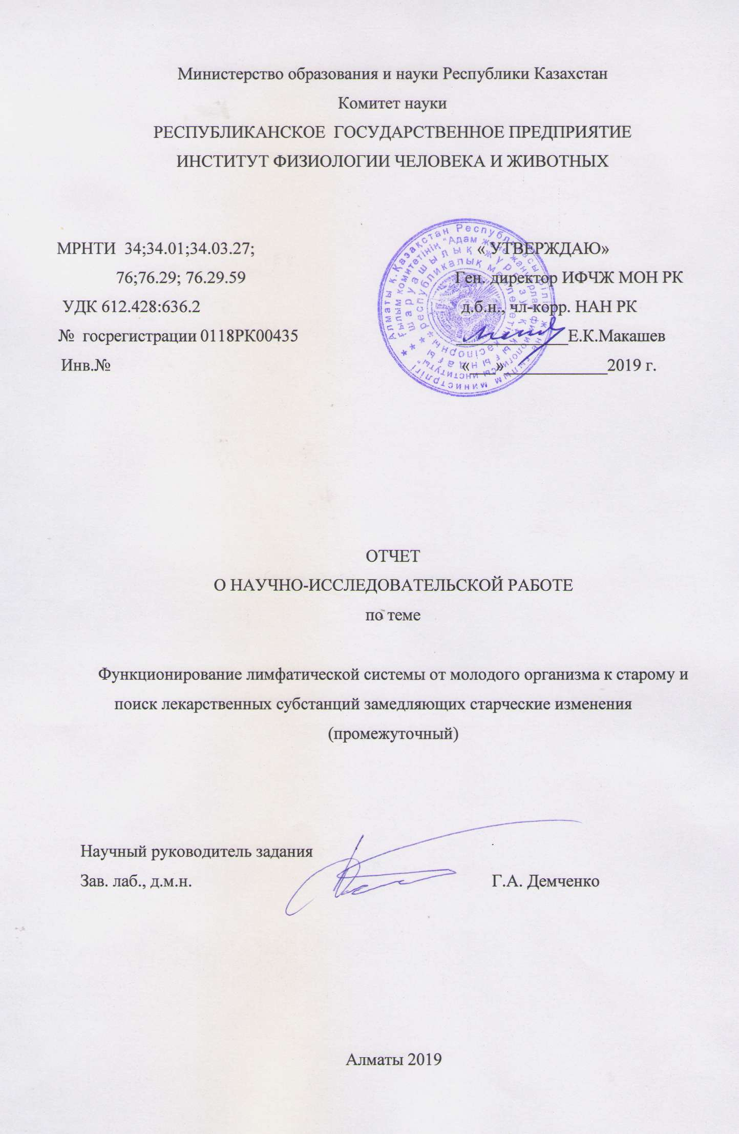
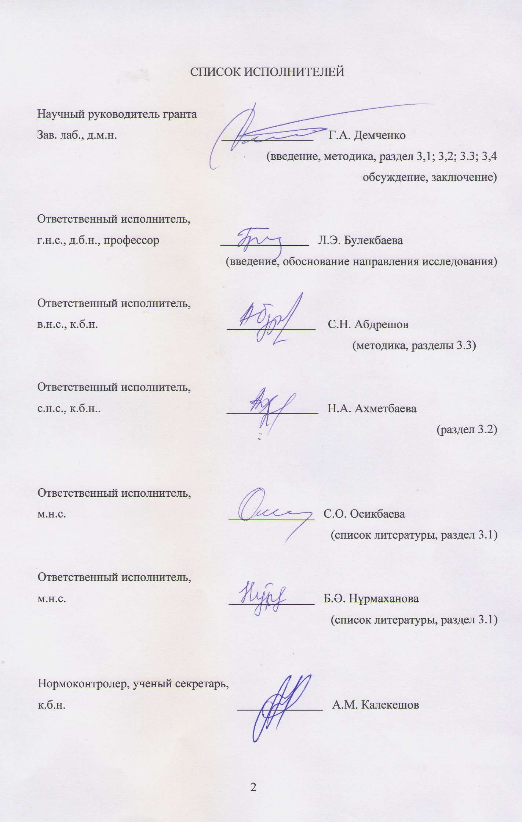
РЕФЕРАТ

Отчет 53 с., рисунок13, таблиц 6, 93 источника, приложенией 1.
ЛИМФАТИЧЕСКАЯ СИСТЕМА, ЛИМФАТИЧЕСКИЕ УЗЛЫ, ЛИМФАТИЧЕСКИЕ СОСУДЫ, ГЕРОНТОЛОГИЯ, СТАРЕНИЕ.
Тема: «Функционирование лимфатической системы от молодого организма к старому и поиск лекарственных субстанций замедляющих старческие изменения»
Задание. Изучить и провести комплексное исследование функционирования лимфатической системы у молодых (1-4 м-х) у зрелых (10-11 м-х) и у старых (22-24 м-х) крыс. Изучить обьем и состав интерстициальной жидкости, диурез и состав мочи у этих животных. 2019г.
Объект: лабораторные белые крысы.
Цель: Изучить морфо - функциональное состояние лимфатической системы в течение жизненного цикла организма и разработать способы замедления старческих процессов с помощью субстанций лекарственных растений полученных учеными РК.
Методы: Физиологические, биохимические, гистологические. Приборы: биохимический анализатор COBOS INTEGRA 400; Микроскоп световой “ Leica – DМ-1000”; Микроскоп люминесцентный Vision 300 ; Гемотологический анализатор Sismex KX-2197; Установка по регистрации сокращений изолированных биологических обьектов: реограф Мицер-Рео; Электролитный анализатор AVL 9180; Проточный цитометр FACS CАLIBUS;
Результаты: Эксперименты выполнены на 185 белых лабораторных крысах самцах разного возраста от 1 недели до 24 м-цев. Животные были разделены на молодых (1 нед. до 4 м-цев) зрелых 10-12 м-х и старых 20-22 м-х. Мы получили снижение лимфотока, диуреза, интерстициальной жидкости у зрелых животных в сравнении с молодыми и дальнейшее снижение у старых животных (лимфоток – 40%; 64%; диурез – 21%; 42%; ИЖ – 11%; 20% соответственно). Биохимические показатели выявили повышение в крови и лимфе холестерина, триглицеридов, общих липидов особенно у старых животных. А глюкоза снижалась в крови и лимфе от молодых животных к старым на 40% и 16% соответственно. От молодого организма к зрелому показано некоторое увелечение лейкоцитов, нейтрофилов, Сд-20В лимфоцитов в крови и лимфе и лимфоцитов в лимфе, но у старых животных выявили снижение этих же показателей, которые соответствовали физиологическим изменениям от молодого организма к старому.
В исследованных нами возрастных группах выявлены различия в соотношении структурных компонентов адренергической инервации лимфатических сосудов и узлов особенно в первые 20 дней от рождения крыс, которые продолжали формироваться, а также у старых животных. Начиная с месячного возраста адренергическая инервация представляет собой хорошо сформированный аппарат в стенке грудного протока и во всех частях узла- в капсуле трабекулах корковом и мозговом веществе. Это яркосветящиеся нервные волокна, образующие сплетения с регулярно расположеными множественными варикозными расширениями. У старых животных сохранена густата и количество сплетений во всех частях лимфатичесого узла, но яркость свечения уменшается волокна в сплетениях становятся прерывистыми, уменьшается количество и исчезают варикозные утолщения.
У молодых и зрелых животных не выявлено значительных изменений в сократительной активностти изолированных лимфатических узлов. Сократительная активность лимфатических узлов у старых животных угнеталась. Отмечено снижение сократительной активности лимфатических узлов разной локализации, снижение чувствительности рецепторов и повышения парога раздражения у них к вазоактивным веществам.
Цитосостав отражает этапы преобразования лимфоидной паренхимы лимфоузла с возрастом. Для старых животных характерно: в лимфоидных узелках снижение числа бластов, малых лимфоцитов, увеличение – средних лимфоцитов; в паракортикальной области уменьшение числа малых и средних лимфоцитов и увеличение числа макрофагов; в мякотных тяжах уменьшение плазмоцитов и увеличение числа макрофагов; в мозговом лимфатическом синусе увеличение количества малых лимфоцитов. Лимфоузлы независимо от локализации обладают общими признаками старения: а) увеличение соединительной ткани с уменьшением площади лимфоидных узелков с герминативными центрами на фоне сохранности компактного морфотипа; б) однонаправленные изменения клеточного состава в снижении числа бластов и средних лимфоцитов в лимфоидных узелках, паракортикальной области, плазмоцитов в мозговых тяжах на фоне увеличения ретикулярных клеток, что указывает на снижение иммунореактивности этих структур;
Научно-организационная работа по гранту: опубликовано 1 учебно методическое пособие-Россия; статьи в журналах России- 3; РК-1; Тезисы докладов Россия -2. Сданы в печать статьи Россия -2; Участие в конференциях - 2 доклада 1) на съезде физиологов СНГ и 2) доклад на медицинской международной научной конференции, Прага.

ТҰЖЫРЫМ

Есеп: 53 бет, 13 сурет, 6 кесте, 93 дерек, 1 қосымша
ЛИМФА ЖҮЙЕСІ. ЛИМФА ТҮЙІНДЕРІ. ЛИМФА ТАМЫРЛАРЫ. ГЕРОНТОЛОГИЯ. ҚАРТАЮ.
Тақырып: «Организмнің жастықтан кәрілікке дейінгі және қартаюдағы өзгерістерді тежейтін дәрілік субстанцияларды іздестіру кезіндегі лимфа жүйесінің қызметі».
Міндеттері: Жас (4-5 ай) және ересек (10-11) егеуқұйрықтардың лимфа жүйесінің қызметін кешенді зерттеу. Осы жануарлардың интерстициалды сұйықтық көлемін және құрамын, диурез және несеп құрамын зерттеу
Зерттеу нысанасы: лабораториялық ақ егеуқұйрықтар.
Жобаның мақсаты – Организмнің әртүрлі өмір кезеңіндегі лимфа жүйесінің функционалдық және морфо-құрылымдық өзгерістерін зерттеу және ҚР ғалымдары алған дәрілік өсімдіктер субстанциясының көмегімен қартаю үдерісін тежеуге арналған іс-шаралардың алдын-алу әдістерін жасау.
Әдістер: Физиологиялық, биохимиялық гистологиялық микроскоптық әдістер. Приборлар: биохимиялық анализатор Cobas 700 (Roche), Жарық микроскоп “ Leica – DМ-1000”; Люминесцентный микроскоп Vision 300 ; гематологиялық анализатор SYSMEX KX-219 (Жапония), реограф Мицар-РЕО (Ресей); Электролиттік анализатор AVL 9180; Цитометр FACS CАLIBUS;
Нәтижелері: Тәжірбие әртүрлі жастағы 1 аптадан 24 ай аралығындағы 185 ақ лабораториялық ақ егеуқұйрықтарға жасалынды. Жануарлар жас (1 апта-4 ай), ересек 10-12 ай және кәрі 20-24 ай болып бөлінді. Жас жануарларда лимфа ағысы, диурез, интерстициальді сұйықтық жас ерекшеліктерімен салыстырғанда төмендеуін және кәрі жануарларда (лимфа ағысы – 40%; 64%; диурез – 21%; 42%; ИЖ – 11%; 20% сәйкесінше) одан әрі төмендеуін байқадық. Қан мен лимфада әсіресе кәрі жануарларда биохимиялық көрсеткіштер холестериннің, триглицеридтердің, жалпы липидтердің, жоғарылауын анықтады. Ал глюкоза қан мен лимфада жастан кәрі жануарларға тиісінше 40% және 16% төмендеді. Жас ағзадан кемеліне қарай қандағы лейкоциттердің, нейтрофилдердің, Сд-20В лимфоциттердің және лимфадағы лимфоциттер мен лимфоциттердің кейбір өсуі көрсетілген, бірақ кәрі жануарларда жас ағзадан кәріге физиологиялық өзгерістерге сәйкес келетін осы көрсеткіштердің төмендегенін анықтады.
Бір айлық жастан бастап кеуде лимфа арана қабырғасында және түйіндердің барлық бөліктерінде - трабекуладағы сыртқы және милы қабаттарында адренергиялық инервация жақсы қалыптасқан аппарат болып табылады. Бұл жақсы өрім түзетін жарқыраған жүйке талшықтары, көптеген варикозды кеңеулермен тұрақты түрде орналасқан. Ескі жануарларда лимфа түйінінің барлық бөліктеріндегі өрімдер саны мен қалыңдығы сақталған, бірақ жарқылдың жарықтығы өрімдерде талшықтар үзік болады, саны азаяды және варикозды қалыңдықтар жойылады.
Кәрі жануарлардың лимфа түйіндерінің жиырылу белсенділігі бәсеңдеді. Лимфа түйіндерінің жиырылу белсенділігінің төмендеуі, рецепторлардың сезімталдығының төмендеуі және оларда вазоактивті заттарға тітіркену жоғарылауы байқалады.
Өсу кезеңдеріне сәйкес цитоқұрылым лимфоидты паренхиманың түзілуін көрсетеді. Кәрі жануарларға тән: лимфа түйіндерінің бласт санының азаюы, кіші лимфоциттердің азаюы, орта лимфоциттердің көбеюі тән; паракортикалды аймақта кіші және орта лимфоциттердің азаюы және макрофагтар санының көбеюі, жұмсақ тінде плазмоциттердің азаюы мен макрофагтар санының көбеюі, милы лимфатикалық синуста кіші лимфоциттер санының артуы. Лимфа түйіндері оқшаулануына қарамастан қартаюдың жалпы белгілеріне ие.
Ғылыми ұйымдастырушылық жұмыстары: Ресейде 1 Оқу әдістемелік құрал, Ресейде 3 мақала; ҚР -1; Тезис Ресейде -3, ҚР 1 тезис жарық көрді. Ресейге 1 мақала басылымға жіберілді.
Конференцияға қатысу - ТМД физиологтарының съезіне2 баяндама және халықаралық ғылыми конференцияға баяндама, Прага.

Содержание

Введение………………………………………………………………………….  ОСНОВНАЯ ЧАСТЬ………………………………………………………………… | 8  11
1 Обоснование направления исследования………………………………………….. | 11
2 Методика исследований…………………………………………………………… | 14
3 Результаты исследований………………………………………………………… | 17
3.1 Клеточный,биохимический, иммунологический состав, физико-химические, реологические показатели лимфы и крови, обьем и состав интерстициальной жидкости,диурез у молодых, зрелых и старых животных | 17
3.2 Адренергическая инервация лимфатических узлов из разных регионов тела у  молодых, зрелых и старых крыс…………………………………………………… | 23
3.3 Сократительная активность лимфатических узлов из разных регионов тела у  молодых, зрелых и старых крыс………………………………………………… | 27
3.4 Соотношение функциональных зон лимфатических узлов и микроструктура  лимфоидной ткани в узлах разной локализации у молодых, зрелых и старых  крыс а) шейный узел б) брыжеечный узел……………………………………… | 31
3.5 Обсуждение результатов исследования………………………………………… | 40
ЗАКЛЮЧЕНИЕ………………………………………………………………………... | 46
СПИСОК ИСПОЛЬЗОВАННЫХ ИСТОЧНИКОВ………………………………… | 48
ПРИЛОЖЕНИЯ А…………………………………………………………………… | 55

ВВЕДЕНИЕ

Старение - это процесс снижения функциональных резервов всех тканей и систем организма, связанный с процессами воспаления и тромбообразования с последующим замещением соединительной тканью [1,2].
Прогресс медицины увеличивает продолжительность жизни, приводя к демографической ситуации, когда увеличивается число старых людей в обществе [1,3]. Проблема старения и вопрос здоровья и качества жизни пожилых людей остается актуальным на сегодняшний день из-за характерных для них морфологических изменений со стороны разных органов и систем организма [4]. Возраст и связанное с ним старение является одним из факторов риска таких заболевани, как сердечно-сосудистые и аутоиммунные заболевания, онкологические патологии, инфекции. Несмотря на активные исследования, проблема старения по-прежнему остается одним из наименее понятных вопросов биологии организма человека.
При старении наступают изменения с проявлением угасания и нарушениями регуляторных влияний, отмечаются важные адаптивные сдвиги – повышение чувствительности сердца и сосудов к гуморальным факторам и медиаторам в условиях деструкции нервных окончаний, а также ослабление синтеза медиаторов [1, 4, 5].
Возрастные изменения в структуре микрососудистой сети способствуют снижению скорости кровотока в раличных участках головного мозга[6], ухудшению диффузии кислорода из крови в ткань [7], ухудшению реактивности мозговых артериол на неблагоприятные экзогенные и эндогенные факторы [8]. Встречающиеся у многих пожилых людей заболевания-стенокардия, гипертензия,сахарный диабет,атеросклероз- усиливают возрастные патологисечкие изменения в системе кровообращения [9].
Исследования состояния капилляров в биоптатах кожи методом электронной микроскопии показали, что с возрастом происходят утолщение базальной мембраны капилляров, коллагенизация фибрилл, уменьшение диаметра пор, снижение активности пиноцитоза. Эти изменения приводят к снижению интенсивности травнскапилярного обмена [10]. Одну из причин старения выдвигают изменения в системе микроциркуляции. Было показано значительное снижение при старении почечного кровообращения, что связано непосредственно с уменьшением микроваскуляризации. При эндоскопических исследованиях слизистой желудка и взятых биоптатов выявлено уменьшение количества микрососудов [11].
Старение представляет собой комплексный процесс, вызываемый множеством факторов и сопровождаемый разнообразными физиологическими изменениями, включая постнатальное развитие и возрастные особенности функционирования иммунной системы. Со стороны иммунной системы в процессе старения наблюдают инволюцию тимуса, развитие хронического воспаления, снижение количества наивных Т-клеток, изменение функциональной активности отдельных популяций иммуноцитов. Это актуализирует необходимость изучения при старении функций лимфатической системы, как системы жизнеобеспечения, связанной с эндоэкологической безопасностью и повышением неспецифической резистентности, при поиске новых подходов к профилактике и терапии возрастной патологии [12].
Лимфатическая система, анатомически и функционально неразрывно связанная с кровеносной, принимает участие в резорбции воды и белков, в водно-солевым обмене и в иммунных реакциях [13]. Доказано, что развитие ряда патологических процессов сопровождается участием лимфатической систымы, которая благодаря своей защитно-компенсаторной,дренажной и транспортной функции может изменить течение болезни и состояние организма [13, 14]. Нами было изучено состояние лимфатической системы при гипертензивных состояниях [15]. Согласно данным литературы, у людей в процессе старения изменяется цитоархитектоника лимфатических узлов, уменшаются их численность и размеры [16].
С возрастом значительные изменения, как отмечено выше [9, 10, 11] происходит в сердечной сосудистой системе, которая изучена и продолжает изучаться, а лимфатическая система, как часть этой системы с научной точки зрения обделена вниманием.
На современном этапе необходимо воздействовать на стареющей организм через функции лимфатической системы расширением платстарма для новых лимфатропных веществ к уже существющим. В геронтологии по нашему мнению будет имеет огромное значение выявление нарушений структуры и функции лимфатической системы и именнно на эти изменения должны быть направлены корректирующие воздействия.
Не смотря на достижения биологии и медицины, до сих пор существует насущная потребность в научном обосновании и поиске немедикаментозных средств профилактики и терапии старения [17]. Имеющиеся морфофункциональные особенности органов и систем организма стареющего человека во многом определяют адекватность его ответных реакций, что следует учитывать при немедикаментозных способах коррекции. Прежде всего, это касается лиц пожилого и старческого возраста, у которых страдает структура и функции лимфатической системы, в том числе и лимфоузлов, из-за накопления метаболитов и ксенобиотиков в организме [18]. Следовательно, лица пожилого возраста нуждаются в оптимизации функции лимфатической системы на всех уровнях ее организации, когда необходимо увеличение функциональных резервов и неспецифической резистентности [19]. Достичь этого возможно с использованием немедикаментозных средств коррекции, среди которых наибольший интерес вызывает фитотерапия из-за их позитивного действия на организм.
Основная цель геронтологии состоит в том, чтобы предоставить человеку возможность дожить до физиологической старости и обеспечить ему активное творческое долголетие посредством использования всех средств и методов предупреждения преждевременного старения. Растущая численность лиц старшего возраста требует поиска и разработки приемлемых и в то же время современных методик не медикаментозной и медикаментозной коррекции нарастающих изменений в различных системах организма.
Цель проекта: Изучить морфо - функциональное состояние лимфатической системы в течение жизненного цикла организма и разработать способы замедления старческих процессов с помощью субстанций лекарственных растений полученных учеными РК.
Задача: Изучить и провести комплексное исследование функционирования лимфатической системы у молодых (1-4 м-х) и у зрелых (10-11 м-х) и старых крыс (22 – 24 м-х). Изучить обьем и состав интерстициальной жидкости, диурез и состав мочи у этих животных 2019г.

ОСНОВНАЯ ЧАСТЬ

1 Обоснование направления исследования

Лимфатическая система из-зи своей полифункциональности не может не рассматриваться вне проблемы старением.
Лимфатическая система – это компонент сердечно-сосудистой системы, и она является одной из интегрирующих систем, участвующих во всех физиологических и патологических процессах организма [20]. В тоже время лимфатическая система несет функцию посредника между замкнутым кровеносным руслом и клетками организма. Она состоит из лимфатических щелей, лимфатических капилляров, лимфатических сосудов, стволов, протоков и лимфатических узлов. Лимфатическая система формирует дополнительное русло,которое заполнено жидким содержимым- лимфой [20]. Продвижению лимфы способствует наличие в лимфатическом сосуде лимфангиона – межклапанного сегмента с гладкими миоцитами, обладающим сократительной способностью за счет чего осуществляется продвижение лимфы [21].
Лимфатическая система подразделяются на два отдела: 1) Пути транспорта лимфы и 2) лимфоидные органы, которые относется к органам имунной защиты и кроветворения. А лимфоузел являются одним из основных структурных единиц лимфатической системы, который является примером совмещения двух систем-лимфатической и имунной [22].
Среди органов и систем, участвующих в обеспечении гомеостаза внутренней среды при старении, важная роль принадлежит лимфатической системе и ее составляющей периферическим лимфоидным органам – регионарным лимфоузлам, относящихся к защитному барьеру организма и отвечающих за формирование иммунного ответа на воздействие внешней среды [23]. Лимфоузлы занимают особое место среди лимфоидных органов, осуществляя одновременно дренаж интерстиция и иммунную функцию [24]. При этом оценка состояния регионарных лимфоузлов в их взаимосвязи с дренируемыми органами остается одним из главных направлений в морфологических исследованиях. Отсутствие единой точки зрения в отношении прогностической значимости иммуноморфологической перестройки лимфатической системы при старении определяет необходимость анатомо-гистологической оценки его отдельных компараментов и клеточного состава. При этом не разграничены возрастные и патологические сдвиги в лимфатической системе [25].
Водный гомеостаз является условием жизнедеятельности любого организма. Поддержание водного гомеостаза представляется важнейшей функцией лимфатической системы [26]. Лимфатический дренаж сочетается с нейтрализацией тех вредных веществ, которые в большой или в меньшей степени присутствуют в интерстиции окружающем клетку. Последняя реализуется путем биофизической, биохимической, иммунной обработки тканевой жидкости и лимфы из нее образующейся [27]. В процессе нейтрализации веществ, вредных для жизнедеятельности организма, принимают участие три гомеостатические системы: лимфатическая, лимфоидная (иммунная) и система рыхлой соединительной ткани, образующая интерстиции – внутреннюю среду организма. Такой функциональной синергизм дает основание рассматривать эти системы как дренажно–детоксикационный комплекс, а его стоит рассматривать как некую функциональную систему, обеспечивающую биобезапасность организма [28].
Большинство ученых сходятся во мнении, что с возрастом гидротация тканей уменьшается [13,14]. При этом клетки лишаются своей водной среды обитания и при этом нарушаются их обмен веществ в клетке приводящей к их гибели [29]. Клиническое проявления принаков старения зависит от состояния межклеточного вещества дермы. Коллагеновые и элстические волокна становятся фрагментированными и теряют их изначальную организацию. Состав и молекулярная масса протеогликанов дермы также изменяются с возрастом. Протеогликаны теряют свою изначальную массу, и в этом состоянии они не могут ассоциировать достаточное количество воды [30]. Хорошо известно, что изменения во внеклеточным матриксе дермы обусловлены нарушениями функций фибробластов дермы, так как именно эти клетки ответственны за синтез и распад всех компонентов межклеточного вещества. Показано, что численность фибробластов в дерме существенно уменьшается с возрастом [31].Следовательно, возможности регенерации дермы с возрастом снижаются.
Старение связывают с недостаточностью интерстицального транспорта и лимфотока, а мероприятия направленные на улучение интерстициального транспорта, стимуляцию лимфатока, способны замедлить иновалюционные явления при старении [32].
Все три гоместитических системы функционируют вместе это лимфатическая, лимфоидная и система рыхлой соединительной ткани и стареть они должны вместе [33].
Предрасположенность к ряду острых и хронических заболеваний нарастает в результате возрастного снижения функции имунной системы [34]. Установлено, что скорость снижения зависит от ряда факторов, среди которых можно выделить количество и тяжесть острых и хронических инфекций, наличие аутоиммунных заболеваний и, возможно, уровеня биогенного и техногенного загрязнения [35]. Следовательно, процессы, влияющие на старение системы иммунитета, должны оказывать влияние на динамику смертности населения. Снижением функций тимуса и инволюцией периферической лимфоидной ткани, определяет старение иммунной системы. Так как в архаичных сообществах набор патогенов был достаточно стабилен, то сохранение клеток памяти было более выгодной стратегией, чем поддержание способности реагировать на новые патогены. Поэтому истощение наивных Т-лимфоцитов, тимус стал подвергается инволюции сразу после достижения половой зрелости, что обеспечивает поддержание более продолжительной иммунной памяти.
Главные направления оздоровительной стратегии в связи с теми изменениями , которые претерпевают в старости лимфатическая, лимфоидная(иммунная) системы и система рыхлой соединительной ткани, образующие в целом дренажно-детоксикационного комплекс. Это все антисклеротические мероприятия общего характера замедляют процесс старения, поэтому назначение таковых весьма полезно, т.к. склерозированию подвергаются все три системы дренажно-детоксикационного комплекса. Так же весьма целесообразно стимулировать интерстициальный транспорт, лимфообразование, лимфоток, а также процессы лимфодетоксикации на всех уровнях лимфодренажного механизма [36].
Ограничение энергетической ценности питания сопровождается увелечением продолжительности жизни у различных экспериментальных обьектов- млекопитающих [37], беспозвоночных [38], и микроорганизмов [39], то есть можно говорить о наличии общего механизма регуляции длительности онтогенеза.
Существует много рецептов стимуляции лимфодренажного механизма и связанной с этим лимфодетоксикации. Работы Ю.М.Левина и его коллег и последователей стали основной весьма эффективной системой эндоэкологической реабилитации, предусматривающие санирующие воздейстия на организм разнообразных немедикаментозных средств с учетом физического состояния организма и его возраста [29].
Исследования новосибирских лимфологов в рамках концепции Ю.М.Левина и его оздоровительной системы ЭРЛ показали целесообразность использования целого ряда полифенолов растительного происхождения для оздоровления населения: корни шиповника, манжетка, кровохлебка, ягоды черной смородины, черники, брусники, листья бадана, красного корня, курильского чая, прекрасным лимфотропным средством показал себя хитозан [40].
Сущестующая система профилактики и лечебных мероприятий продлевает жизнь человека и делает старость активной, но лишь до известного предела. Научное обоснование и активное внедрение лимфотропных технологий увеличивает капитал здоровья и улучшет качество жизни в любом возрасте [41]. Понимание механизмов регуляции продолжительности жизни – основная задача геронтологии, так как только знания механизмов онтогенеза могут обеспечить адекватное моделирование процессов возрастного развития и управления продолжительностью жизни [42].
Основная задача нашего исследования представить наиболее полную картину физиологического и патофизиологического состояния лимфатической системы и всего организма, при старении организм. Наметить пути дальнейшего развития данного направления. Показать врачам недопустимость игнорирования лимфологических принципов, средств и методов лечения дополнить к имеющимся уже лечебным фитопрепаратом наши лекарственные субстанции (фитокомпозицию).

2 Методика исследований

Эксперименты на животных проведены в соответствии с принципами биоэтики, правилами лабораторной практики (GLP, European Communities Council Directives of 24 November 1986, 86/609/EEC), изложенных на Женевской конференции (1971). Исследование одобрено локальной этической комиссией КНМУ им. Асфендиярова (протокол № 6 (83) от 29.5.2019). Выведение из опыта и болезненные манипуляции на животных выполняли под общим эфирным наркозом.
Изучение функциональных процессов и структурно – функциональной организации лимфатической системы в норме и при старении можно исследовать в короткий временной период только в эксперименте. Оправдан выбор лабораторных животных как модельных систем для изучения старения и разработки подходов коррекции [43]. У человека общепринята схема возрастной периодизации, по которой выделяются следующие периоды: детский -1-15лет, юношеский возраст – 16–20 лет, зрелый возраст: первый период – 21–35 лет, второй период – 36–60 лет, пожилой возраст – 61–74 года, старые – 75–90 лет, долгожители – старше 90 лет. Определяя соотношение продолжительности жизни крыс и человека использовали коэффициент 1,7 [44], что позволило отнести животных в возрасте 2-4 месяцев к юношескому возрасту человека (12–18 лет), животных 10-12 м-цев к зрелому возрасту (35-45 лет), а животных в возрасте 1,9–2 года – к старикам (старше 75 лет). В работе придерживались условно выделенных возрастных групп – «молодые» (1-3 месяца) зрелые (10-12 месяца) и «старые» (22-24 месяца). В проекте планировали исследовать группу старых крыс 19–20 м-х, но для более яркой картины исследуемых показателей мы взяли на исследование животных 22–24 м-х..
В соответствии с целью и задачами программы – эксперименты выполнены на 185 белых лабораторных крысах, разного возраста, которые находились в виварии института на стандартнам пищевом и водном режиме. Предельный срок жизни этих животных 36 месяцев. Половозрелыми они становятся уже в 2-3 месяца, а возраст 24 месяца соответствует 60-70 годам человека. Животные были разделены на 5 групп. 1-ая группа животных с 2дней до 2 месяцев молодые и 2-ая группа 10-11 месяцев – зрелые крысы были исследованы по всем ниже перечисленным параметрам в первый год гранта. Согласно программе 3-ая группа находиться в виварии в течении 22-24 месяцев – старые крысы на стандартной диете. 4-ая, 5-ая, 6-ая группы животных к стандартной пище вивария будет примешена одна из лекарственных субстанции или фитокомпазиция и они будут исследованы через 22-24 месяца от момент рождения крыс в следующем году. Фитосборы лекарственные травы и ягоды заготовлены и из них будут получены лекарственные субстанции и их начнем применять добавляя к пище с декабря 2019 года.
Наркотизация животных осуществлялась ингаляционно эфиром через маску, в которую помещалась ватка с эфиром. После наркотизации делали резрез по белой линии брюшных мышц, затем препарировали грудной лимфатической проток у диафрагмы в которую вставляли градуированную микроканюлю и через которую определяли лимфаток и собирали лимфу для исследований. В каудальной части брюшной полости после сбора лимфы препарировали брюшную аорту, в нее вставляли тефлоновый катетер для сбора крови.
В пробах крови и лимфы определяли содержание общего белка, холестерин, триглицерида,общие липиды мочевины, креатинина и билирубина, уровень активность ферментов: аланинаминотрансферазы (АлАТ), аспартатаминотрансферазы (АсАТ), щелочной фосфатазы, амилазы в лимфе и плазме крови определялись по общепринятым методом с помощью автоматического биохимического анализатора СOBOS INTEGRA 400. Клеточный состав крови и лимфы, мочи определятся с помощью гематологического анализатора «SYSMEX KX-219 9». Определение электролитов в лимфе и плазме крови исследовалось с помощью анализатора AVL 9180 (ROCHE DIAGNOSTICS, Австрия, 2012). Определение биохимических показателей мочи проведена с помощью анализатора (High Technology, США, 2013). Определение морфологического состава лимфы проводили в камере Горяева с сеткой Бюркера. Определяли число лейкоцитов, лейкоцитарную формулу - в сухих мазках крови и лимфы, окрашенных по методу С.П.Романовского. Для изучения гистологических препаратов и мазков крови и лимфы использовали световой микроскоп Leica – DМ-1000.
Определялся объем плазмы крови по гемотакриту и интерстициальную жидкость. Объем внеклеточной жидкости определялся на основе пропускания тока низкой и высокой частоты с последующим измерением импеданса [45]. С использованием реографа “Рео-Мицар” состав интерстициальной жидкостей был изучен после получения ее фетильковым методом по Аukland [46]. Изучена иммунограмма плазмы крови и лимфы [47]. Определяли субпопуляцию состава лимфацитов с помощью проточной цитометрии с применением моноклональных антител Сд-3, Сд-4, Сд-8, Сд-16, Сд-19 с определением иммуннорегуляторного индекса на проточным цитометре FACS CАLIBUS. Иммуноглобулины с помощью иммуноферментного метода с применением коммерческих Т-систем производство BECTOR BEST. Артериальное давление,ЧСС у животных регистрировалась через датчика хирургического монитора ״Dreger״. Микроскоп люминесцентный Vision 300;
Изучали сократительную активность изолированных лимфатических узлов по общепринятой методике [48] на установке, состоящей из термостатической камеры, механотрона и регистрирующего прибора. Лимфатические (шейные и брыжеечные) узлы одним концом фиксировали к дну камеры, а другим концом к датчику силы механотрона 6МХ1С. В качестве питательного раствора для инкубации изолированных лимфатических узлов крыс использовали раствор Кребса следующего состава: NaCl-133,0; NaHCO₃ -16,3; NaH₂PO₄ -1,38; KCl-5; CaCl₂-2,5; MgCl₂-0,1; глюкоза-7,8 мМ/литр, pH-7,4 при температуре +37º С. Этот инкубационный раствор оксигенировали газовой смесью: 95% О₂ и 5% СО₂. Инкубационный раствор под давлением 80-90 мм.вод.ст. медленно проходил по термостатирующей камере. В качестве раздражителей для изучения вызванной сократительной активности лимфатических узлов использовали физиологически вазоактивные вещества: адреналин-гидрохлорид, ацетилхолин-хлорид и гистамин-дигидрохлорид в концентрациях 1×10⁻⁸М-1×10⁻⁴М, которые добавляли в термостатирующую камеру, где находились лимфатические узлы.
Изучена адренергическая иннервация брыжеечных,шейных лимфатических и узлов гистохимическим флуоресцентным микроскопическим методом. Для изучения адренергического нервного аппарата лимфатических узлов применялся специфический гистохимический флуоресцентно-микроскопический метод выявления катехоламинов в тканях по методу Фалька в модификации В.А. Говырина с использованием глиоксалевой кислоты [49]. Для исследования были взяты брыжеечные, шейные, подколенные лимфоузлы. Готовили тотальные срезы сосудов и криостатные срезы лимфоузлов толщиной 20 мкм. Препараты инкубировали в 2% растворе глиоксалевой кислоты, приготовленной на фосфатном буфере с рН 7.2. Затем срезы высушивали под теплой струей воздуха и термостатировали при 100ºС с последующим осветлением и фиксацией 5% раствором полистирола, растворенном в ксилоле. Препараты лимфоузлов изучали с помощью флуоресцентного микроскопа Vision 300 (Australia) с совмещений с компьютером.
Проведен морфометрический анализ лимфатических узлов с помощью морфометрической сетки [50]. Забранные кусочки регионарных лимфоузлов фиксировали в 10% нейтральном формалине или жидкости Теллесницкого с последующим выполнением классической схемы проводки и заливки материала в парафин и приготовлением гистологических срезов. Часть лимфоузлов заливали в эпоксидные смолы для приготовления полутонких срезов. Срезы лимфоузлов окрашивали гематоксилином и эозином, азуром и эозином, толуидиновым синим, трихромным красителем по C. Masson. Морфометрический анализ структурных компонентов лимфоузла с определением их удельной площади осуществляли с помощью морфометрической сетки [51], которую накладывали на срез лимфоузла. Подсчитывали количество узлов или пересечений сетки, приходящихся на весь срез в целом и раздельно на каждый из структурных компонентов с перерасчетом в проценты. При этом учитывали, что удельная площадь сечений объектов на площади среза соответствует удельному объему объекта в образце согласно фундаментальному принципу Кавальери–Акера–Глаголева в стереологии [51]. В структурно-функциональных зонах лимфоузлов подсчитывали абсолютное количество клеток на стандартной площади 2025 мкм² при увеличении микроскопа в 900 раз. В цитокартине лимфоузла согласно Международной гистологической номенклатуре дифференцировали ретикулярные клетки, которые образуют каркас узла, клетки лимфопоэтического ряда – бласты, средние и малые лимфоциты, плазмоциты, среди которых встречаются свободные макрофаги (гистиоциты), а также немногочисленные – нейтрофилы (нейтрофилоциты), эозинофилы (ацидофилоциты) и другие, группируя их на клетки лимфоидной ткани, клетки, выполняющие опорную и фагоцитарную функции, и клетки периферической крови [52]. В работе использовали микроскопы Leica DM 750, Микмед-2 со сканирущей приставкой ScanMicro, совмещенные с компьютером.
Результаты опытов обработаны методом вариационной статистики на ЭВМ с использованием t-критерия Стьюдента. Результаты считались достоверными при р<0,05.

3 Результаты исследований

3.1 Клеточный,биохимический, иммунологический состав, физико-химические, реологические показатели лимфы и крови, обьем и состав интерстициальной жидкости,диурез у молодых, зрелых и старых животных

Лимфаток у молодых крыс составлял 2,4±0,3 мкл/мин. при весе крыс 44±5г.или 0,05мкл/мин. на 1г. ткани крысы, а у зрелых крыс составлял 7,9±0,5 мкл/мин. при весе животных 259±18г. или 0,03мкл/мин. на 1г. ткани, у старых животных 6,1±0,6мкл/мин при весе 384,6±22 или 0,018 мкл/мин. нп 1г. ткани. Свертываемость крови у молодых крыс 3,59±0,4мин, а у зрелых 3,48±0,4мин, а у старых 2,88±0,5мин. В лимфе у молодых животных свертываемость 3,90±0,5мин. у зрелых животных 3,68±0,4 мин, у старых 2,95±0,6 мин. Вязкость крови 5,5±0,5 у млодых, у зрелых 5,3±0,4 у старых животных 4,5±0,5, в лимфе у молодых 4,4±0,5 и зрелых 4,1±0,6, и старых 3,6±0,5. С увеличением возраста наблюдалось некоторые усиление свертываемости и повышение вязкости крови и лимфы. Обьем плазмы по гематакриту у молодых 48,0±4,2 и у зрелых 45,0±3,2%, у старых 44,3±3,6%. ЧСС у молодых животных 496±15, а у зрелых 481±11, у старых 449±14 сокращений в минуту. Артериальное давление у старых животных 108±6, 103±7 у зрелых животных, у молодых животных 94±11мм. Диурез у молодых животных составлял 0,000019±0,000001 мл/мин 1 гр массы тела, а у зрелых животных 0,000015±0,000001 мл/мин. на 1 гр массы тела у старых животных 0,0000099±0,0000002 мл/мин. Снижение составляло 26% у зрелых крыс и 39% у старых.
Так же мы заметили повышение холестерина и триглицеридов и общих липидов в крови и лимфе у зрелых крыс и особенно у старых (холестерин – 15%; 45%; триглицериды – 41%; 16%; общие липиды – 18%; 33% соответственно). Глюкоза несколько снижалась у зрелых крыс на 26% в крови и на 7% в лимфе, а у старых на 40% и 16% соответственно (таблица 1). Остальные изученные биохимические параметры крови и лимфы у молодых, зрелых и старых животных: мочевина, билирубин, креатинин, общий белок, α-амилаза, АлАТ,АсАТ,щелочная фосфатаза коллебались в одних и тех же величинах.
При анализе полученных результатов клеточного состава лимфы и крови мы обноружили повышение лейкоцитов в плазме крови на 42% и в лимфе на 13%, у зрелых крыс, а у старых наблюдалось снижение лейкоцитов в крови на 35% и в лимфе на 18% по сравнению с зрелыми животными. Остальные параметры не выявили каких-либо значительных изменений (таблица 2).

Таблица 1 – Биохимические показатели плазмы крови и лимфы у молодых, зрелых и старых животных

Показатели | Плазма крови |  |  | Лимфа
Показатели | молодых животных | зрелых животных | старых животных | молодых животных | зрелых животных | старых животных
Мочевина, ммоль/л | 4,7 ±0,8 | 4,9± 0,7 | 5,33±0,7 | 6,2 ±2 | 3,9± 0,2 | 5,59±0,7
Билирубин, кмоль/л | 3,32±0,94 | 3,47 ±0,91 | 1,72±0,75 | 0,7 ±0,02 | 0,5±0,04 | 0,6±0,03
Креатинин, Мкмоль/л | 43,82±3,08 | 42,8 ±3,2 | 50,33±4,1 | 39,1±3,6 | 42,4±3,8 | 44,33±2,7
Приложение таблица 1
Глюкоза, ммоль/л | 4,6±0,15 | 3,65 ±0,18* | 2,8±0,21 | 4,62± 0,19 | 4,35 ±0,17* | 3,9±0,19
Общий белок, г/л | 68,2±0,43 | 69,5± 0,6 | 67,8±0,7 | 4,4± 2 | 39,3 ±0,4 | 39,6±0,5
α-амилаза, ед/л | 480±45 | 485 ±52 | 669,4±62 | 550 ±50 | 570±55 | 382,4±49
АлАТ, мккат | 0,13±0,03 | 0,14 ±0,04 | 250,95±22 | 140± 10,23 | 150 ±10,8 | 151,9±9,9
АсАТ, мккат | 0,18±0,5 | 0,20± 0,2 | 167,6±11 | 140±9,0 | 160 ±11,5 | 204,2±13,5
Холестерин общий моль/л | 1,65± 0,03 | 1,8± 0,04 | 1,9±0,03 | 1,24 ±0,05 | 1,3± 0,04 | 1,8±0,06*
Триглицириды, моль/л | 0,85± 0,04 | 0,95± 0,03 | 1,2±0,1 | 0,68± 0,03 | 0,7 ±0,05 | 0,79±0,07*
Общие липиды, г/л | 1,5± 0,04 | 1,65± 0,05 | 1,78±0,04 | 1,2 ±0,04 | 1,3 ±0,05 | 1,8±0,08*
Щелочная фосфатаза, Е/л | 342 ±14 | 336 ±12 | 387±14 | 410 ±15 | 480 ±17* | 496±18*
Примечания: достоверно по сравнению с контролем, -р<0,5*, -р<0,01**

Таблица 2 – Клеточный состав крови и лимфы у молодых и зрелых животных

Показатели | Кровь |  |  | Лимфа
Показатели | молодых животных | зрелых животных | старых животных |  | молодых животных | зрелых  животных | старых животных
WBC – лейкоциты х10³/ μL | 5,0 ±0,2 | 7,5± 0,1** | 4,9±0,2 |  | 13,7 ±0,4 | 15,2± 0,3* | 12,8±0,5
RBC – эритроциты х 10⁶ / μL | 7,3 ±0,2 | 7,4± 0,2 | 6,9±0,4 |  | 0,01±0,002 | 0,02±0,003 | 0,03±0,004
HGB – гемоглобин g/dL | 14,0± 0,3 | 15,0 ±0,3 | 15,6±0,5 |  | - | - | -
Hct – гематокрит % | 48,0 ±4 | 45,0± 3,2 | 44,3±3,6 |  | - | - | -
PLT – тромбоциты х 10³ / μL | 405 ±14 | 425 ±14 | 477,5±18 |  | - | - | -
LYM % | 52,0 ±2 | 55,5 ±3,4 | 52,5±4 |  | 87,2± 0,8 | 85,0± 0,8 | 95±1,2
LYM х 10³ / μL | 2,6± 0,2 | 2,7± 0,3 | 2,3±0,4 |  | 11,9 ±0,3 | 13,0 ±0,4 | 12,2±0,5
Примечания: достоверно по сравнению с контролем, -р<0,5*, -р<0,01**

Исследование ионов в плазме крови,лимфе и моче не выявило значительных изменений у старых, зрелых и молодых животных, единственно, в моче ионы Na повысились на 11,3% у зрелых животных (табл. 3).

Таблица 3 – Содержание ионов в плазме крови, лимфе и моче у молодых, зрелых и старых животных
Показатели | Молодые крысы | Зрелые крысы | Старые крысы
в крови
Са в плазме (ммоль/л) | 0,62 ±0,05 | 0,58 ±0,03 | 0,52±0,06
Na⁺ в плазме (ммоль/л) | 142 ±6,0 | 140,5 ±5,4 | 139,5±7,5
К ⁺ в плазме (ммоль/л) | 3,95± 0,4 | 3,86 ±0,3 | 3,75±0,5
в лимфе
Са в лимфе (ммоль/л) | 0,44± 0,04 | 0,4± 0,03 | 0,36±0,04
Na⁺ в лимфе (ммоль/л) | 137,5± 5,4 | 135,1± 4,5 | 134,0±6,2
К ⁺ в лимфе (ммоль/л) | 3,48± 03 | 3,52± 0,2 | 3,40±0,4
в моче
Са в моче | - | - | +
Na⁺ в моче (ммоль/л) | 18,5± 2,0 | 16,41± 1,02 | 15,7±1,01
К ⁺в моче (ммоль/л) | 3,05 ±0,2 | 3,14± 0,1 | 3,09±0,1
Примечания: достоверно по сравнению с контролем, -р<0,5*, -р<0,01**

При анализе иммунологического состава крови и лимфы обращяет внимание, так же увелечение количества лейкоцитов на 36% в крови и на 12% в лимфе у зрелых животных, но у старых крыс наблюдалось снижение их количества, увелечение палочкоядерных и сегментноядерных нейрофилов (табл.4). Получили увеличение количество нейтрофилов в крови (палочкоядерных и сегментноядерных), а лимфоциты снизились в крови у зрелых крыс, в лимфе повысились. У старых животных снизились в крови на 52%, а в лимфе на 15%. Увеличолось количество IgG иммуноглобулинов, как в крови, так и в лимфе. Снизилось количество субполпуляций лимфоцитов у старых животных в крови (особенно Сд – 16 NK; Сд – 20 В-лимф) и некоторое снижение выявили в лимфе (табл.4). Получена интерстициальная жидкость (внеклеточная) с помощью фитилькового метода. Ее состав у молодых животных (в ммоль/л): Na-135±5;К-4±0,2; Са-1,1±0,1; Mg-0,6±0,02; Креатин -0,1; Глюкоза-4,9±0,2; Мочевина-4±0,1 ммоль/л; Белок -0,9±0,1г/л. У зрелых животных Na-139; К-4,3±0,4; Са-0,9±0,07; Mg-0,5±0,02; Глюкоза-4,5±0,1; Мочевина-4,2±0,3 ммоль/л; Белок -1,1±0,2г/л. у старых животных Na-130±4; К-4,1±0,5; Са-0,7±0,08; Mg-0,4±0,02; Глюкоза-4,1±0,2; Мочевина-4,4±0,4 ммоль/л; Белок -1,1±0,2г/л. Как видим коллебания были в физиологических пределах. Как видим коллебания были в физиологических пределах.

Таблица 4. Иммунологический состав крови и лимфы у молодых, зрелых и старых животных

Показатели |  | Кровь |  |  | Лимфа
 |  | молодых животных | зрелых животных | Старых животных | молодых животных | зрелых животных | Старых животных
Лейкоциты:1х10⁹ |  | 3,97±0,2 | 5,4±0,3* | 3,45±0,4 | 8,5±0,4 | 9,5±0,6 | 7,1±0,6
Нейтрофилы п/я |  | - | 2,8±0,08** | 2,6±0,09
с/я |  | 12±1,1 | 39±1,4** | 58,3±2,8 | 2±0,3 | 12±1,2 | 9±0,9
Моноциты |  | 5,5±0,5 | 4,3±0,4 | 11,3±0,5 | 1±0,07 | 2±0,05 | 4±0,09
Эозонофилы |  | - | 1±0,02 | 1,3±0,03
Лимфоциты % |  | 82±4 | 54±3** | 42,75±5 | 84,2±2,2 | 92,0±1,8* | 73,3±2,8
абс. |  | 3,45±0,4 | 2,4±0,2* | 1,6±0,4 | 78,4±0,5 | 90,5±0,4* | 72,5±0,6
Иммуноглобулины
IgM | 0,37±0,04 |  | 0,45±0,06 | 0,37±0,05 | 0,35±0,03 | 0,4±0,04 | 0,31±0,05
IgG | 0,62±0,03 |  | 1,8±0,07** | 2,47±0,09** | 0,55±0,08 | 0,88±0,06* | 0,79±0,06
IgA | 0,29±0,03 |  | 0,29±0,02 | 0,275±0,02 | 0,31±0,02 | 0,35±0,04 | 0,35±0,06
IgE | 21,9±0,04 |  | 18,7±0,04 | 20,95±0,1 | 19,5±1,1 | 22±0,9 | 21±0,8
Субпопуляции лимфоцитов
Сд – 3 Т-лимф. | 49±2 |  | 58± 4 | 35±3 | 47± 5 | 49 ±4 | 43±4
Сд -4 Т-хелп. | 27±3 |  | 32 ±2 | 21,7±3 | 28 ±2,2 | 29± 2 | 26±3
Сд -8 Т-супр/цит. | 24±1 |  | 24 ±1,5 | 9±0,7* | 21 ±1,7 | 23± 5 | 19±4
Сд – 16 NK | 12±0,5 |  | 18± 0,8* | 7± 0,9* | 14 ±0,9 | 12± 1,1 | 11±1,2
Сд – 20 В-лимф. | 10±0,6 |  | 14,5± 0,6* | 4,25± 0,8* | 12± 1,1 | 15± 1,2* | 12±1,4
Сд-4/ Сд-8(индекс) | 1,1 |  | 1,3 | 2,41* | 1,34 | 1,26 | 1,37
Примечания: достоверно по сравнению с контролем, -р<0,5*, -р<0,01**
Высоко гидротированная и свободная от жира ткань обладает меньшим электрическим сопротивлением, чем жировая, костная и эпителиальная. Токи высоких частот проходят через внеклеточную и внутриклеточную среду, делая возможной оценку свободной от жира массы,а более низкочастотные токи распространяются во внеклеточном пространстве. Переменный ток частотой ниже 40кГц распространяется преимущественно по сосудам и межтканевым щелям, огибая при этом клетки удельное сопротивление которых (за счет высокого омического сопративления мембран) намного выше удельного сопротивления жидких сред,составляющих внутриклеточную жидкость [45]. Для определения обьема интерстициальной жидкости использовали реограф ״Рео-Мицар״ с его электрическими характеристками. Частота зондирующего тока его электродов от 30-200 кГц, что позволило нам использовать его низкочастотные токи (30-40 кГц) для исследовательских целей. По измениям кривых омического сопротивления группы молодых и группы зрелых и старых животных определяли количество интерстициальной жидкости у этих групп. (Группа молодых крыс 33±3%; группа зрелых крыс 29,5±3,3% массы тела, у группы старых 26,4±3,4% массы тела). Наблюдалась снижение ИЖ к зрелым на 11% и к старым на 20%.

3.2 Адренергическая инервация лимфатических узлов из разных регионов тела у молодых, зрелых и старых крыс

Данная глава посвящена изучению адренергического инервационного аппарата лимфатических узлов на разных этапах постнатального онтогенеза, то есть с первого дня жизни крысят и до периода старости. В доступной литературе отсутствуют сведения об адренергическом иннервационном аппарате в структуре лимфатических узлов в разные возрастные периоды жизни.
Лимфатическая система принимает активное участие в поддержании гомеостаза на клеточном, тканевом и организменном уровнях, осуществляя барьерную функцию во взаимодействии организма с внешней и внутренней средой [13, 14]. Важнейшей составной частью лимфатической системы является лимфатические узлы. Лимфатические узлы имеют сложное строение, до 80% обьема узла составляет лимфоидная ткань. Под капсулой располагается субкапсулярный синус, а лимфоидная ткань пронизана многочисленными мозговыми синусами, ширина которых составляет 20-60 мкм. Эндотелиальные клетки, выстилающие синусы, имеют множество отростков и совместно с ретикулярными клетками формируют в просвете синусов сложную трехмерную сеть, через которую протекает лимфа [53].
Адренергические нервные волокна входят в лимфатические узлы в обл. ворот в составе адвентициальных оболочек внутриорганных сосудов, образуя терминальные сплетения в паренхиме узла. Особенно густое сплетение обноружено в адвентиции артерий. В стенках вен менее выражены нервные волокна, отходящие в паренхиму узла оброзуют кустикообразные разветления в мозговом веществе. На границе мозгового и коркового вещества выявлено мелкоячеистое сплетение адренергических волокон, которые редко выявляются в корковым веществе. Выявлена адренергическая инервация паракортикальной и межфоликулярной зон, где волокна вступают в контакт с макрофагальными ретикулярными клетками [54]. Капсула, покрывающая лимфатические узлы, состоит преимущественно из соединительнотканных элементов, между которыми располагаются пучки гладкомышечных клеток, ориентированных в разных направлениях [54]. Установлено, что миоциты капсулы лимфатических узлов ритмически синхронно сокращаются, приводя к повышению внутриузлового давления и вытеснению лимфы из узла в выносящие лимфатические сосуды [54]. Возрастным изменениям морфофункционального состояния лимфатических сосудов и узлов посвящены ряд научных работ [55,56,57]. В зрелом возрасте лимфоузлы, выполняя иммунно-дренажно-детоксикационную функции в организме претерпевают некоторые структурные изменения [57]. Нами показано становления морфофизиологической функции лимфатической системы в постнатальном онтогенезе[58]. Показано резкое снижение транспортной функции лимфатических узлов в условиях его денервации [59].
Целью данный гловы явилось выявление особенностей адренергической инервации лимфатических узлов у крыс в процессе возрастного развития с момента рождения и до старости.
Как у молодых, зрелых, так и у старых крыс были исследованы препараты лимфатических узлов, приготовленные с вогнутой стороны, где расположены ворота лимфоузла, через которые проходят входящие артерии и нервы, и выходят вены и выносящие лимфатические сосуды. Как показало наше исследование, у крыс 2-7 дней в артериях входящих лимфатические узлы наблюдались одиночные нервные волокна со слабой флуоресценцией, что показывает низкое содержание катехоламинов в них. В конце таких одниночных растущих нервных волокон обнаруживаются более ярко флуоресцирующие варикозные утолщения. У крыс 7-15 дней, наряду с наличием одиночных нервных волокон,происходит появление и формирование нервных сплетений, но уже с 12-15 дня в артериях входящих в лимфатический узел происходит дальнейшее развитие адренергического апарата, увеличение количества нервных волокон, образование множественных сплетений между ними и появление по всей длине варикозных утолщений. Плотность адренергической инервации в артериях лимфатических узлов, характерная для взрослых животных, появляется уже с 25-30 дня от рождения (рис. 1 а, б).

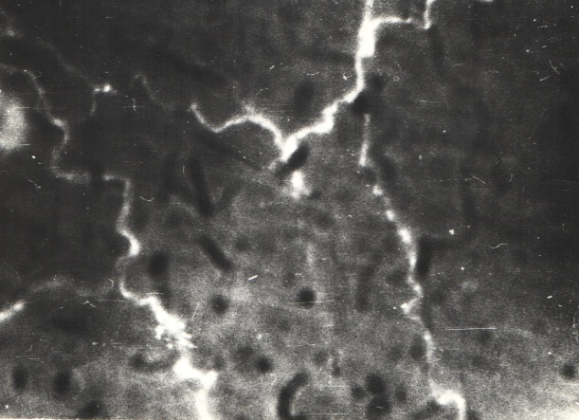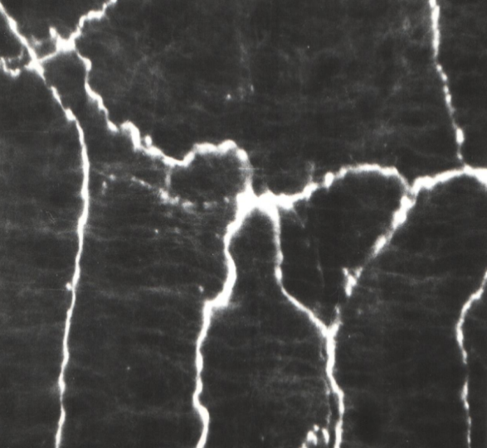
(a) (б)
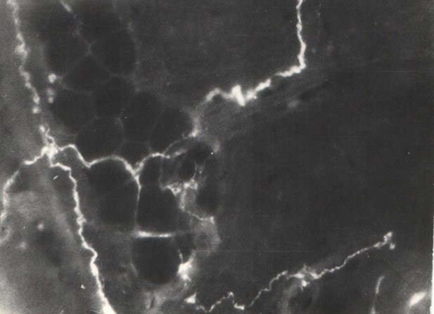
(в)
Рисунок 1 (а).Тотальный препарат. Адренергические нервные волокна в стенке артерии
в области ворот шейного лимфоузла 20дневной крысы.
(б). Тотальный препарат. Адренергические нервные волокна в стенке артерии
в области ворот шейного лимфоузла 12 месячной крысы.
(в). Тотальный препарат. Адренергические нервные волокна в стенке артерии
в области ворот шейного лимфоузла 24-месячной крысы.
Об. 30, Ок. 6,3х

Адренергические нервные сплетения образуются в стенке входящих в шейный лимфатический узел артериальных сосудов (рисунок 1 а, б, в ). На рисунках видно, что в стенке кровеносного сосуда шейного лимфотического узла крупнопетлистые нервные сплетения, состоящие из толстых нервных пучков разветвляются на несколько тонких одиночных нервных волокон. По длине одиночных нервных волокон можно наблюдать распределение варикозных расширений, которые дают более интенсивное свечение, характерное для катехоламинов. Участок ворот лимфатического узла имеет наиболее высокую адренергическую иннервацию.
На поперечном срезе (рисунок 2 а, б) в области ворот подколенного лимфатического узла в стенке кровеносных сосудов отдельные адренергические нервные пучки имеют яркую флуоресценцию. Регулярно расположенные по нервному волокну мелкие и крупные варикозные утолщения дают более яркую флуоресценцию, чем само нервное волокно.

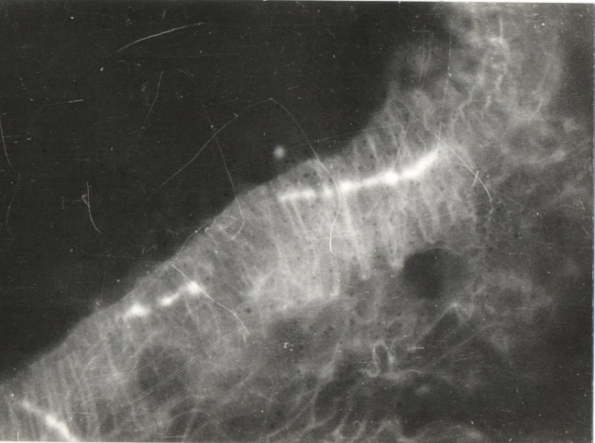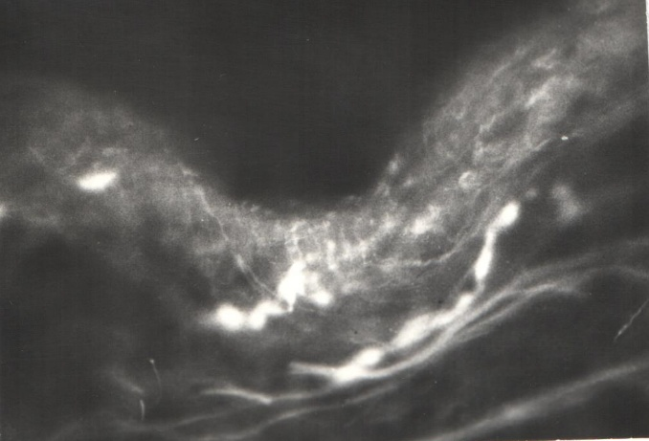
(a) (б)
Рисунок 2(а).Криостатный срез артерии в области ворот подколенного
лимфатического узла 3 дневной крысы.
(б).Криостатный срез артерии в области ворот подколенного
лимфатического узла 10месячной крысы.
Об. 30, Ок. 6,3х
На рисунках 3 а, б представлен криостатный срез кровеносного сосуда, питающий брыжеечный лимфоузел. Было отмечено, что яркофлуоресцирующие катехоламинсодержащие нервные волокна распределены в медиоадвентицеальном слое. Такие нервные волокна покидают стенку сосуда и проникают в окружающую соединительную ткань лимфоузла.
Причиной нашего внимания на участок ворот лимфатического узла явилось то, что этот участок, оказалось, имеет более высокую адренергическую иннервацию. Как мы заметили, на препаратах ворот лимфоузла отдельные адренергические нервные волокна распределялись между трабекулами, покидая сосудистую стенку. Изначально эти нервные волокна являются адренергическим иннервационным аппаратом стенки кровеносных сосудов, и лишь отдельные одиночные тонкие нервные волокна, отделяясь от внутристеночного сосудистого нервного сплетения, распределяются среди соединительной ткани трабекул лимфоузла.

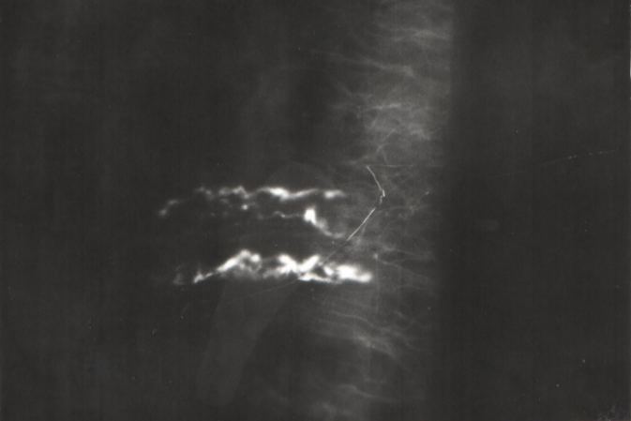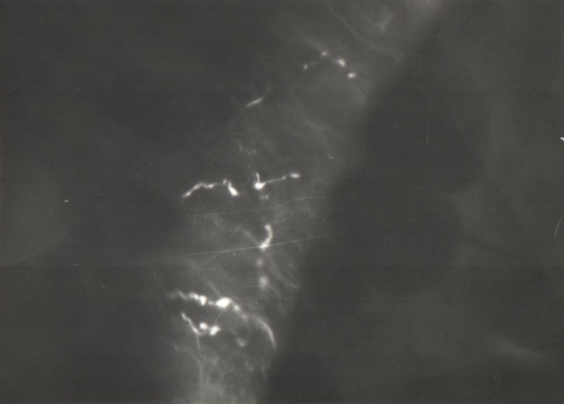
(a) (б)
Рисунок 3 (а). Криостатный срез артерии в области ворот брыжеечного лимфоузла
10,5 месячной крысы.
(б).Криостатный срез артерии в области ворот брыжеечного лимфоузла
22 месячной крысы.
Об. 30, Ок. 6,3х

Известно, что в области ворот в капсуле лимфоузла отмечается наибольшее количество гладкомышечных миоцитов. Принято было считать, что в сосудистой стенке варикозные утолщения концевых отделов адренергических аксонов, в области которых происходит выделение катехоламинов, находятся на некоторых определенных расстояниях от гладкомышечных клеток [60]. Адренергический нервный аппарат обеспечивает моторную передачу сигналов с нервного волокна на гладкие мышцы, то есть он участвует в реализации сосудодвигательной эфферентной сигнализации [61].
Следовательно, наличие адренергического иннервационного аппарата и гладкомышечных клеток в ткани лимфоузлов оказывают влияние на его сократительную функцию.

3.3 Сократительная активность лимфатических узлов из разных регионов тела у молодых, зрелых и старых крыс

Без активных спонтанных сокращений гладких мышц капсулы лимфатических узлов продвижение лимфы по ним затруднительно или невозможно [62]. В литературе описаны параметры сократительной функции лимфатических узлов и механизмы ее регуляции у здоровых молодых животных без учета возраста [63]. Представлял интерес провести анализ механизмов сократительной функции лимфатических узлов у молодых, зрелых и старых животных.
В первой серии экспериментов исследовали параметры (амплитуду, частоту) спонтанных фазных сокращений гладких мышц капсулы лимфатических узлов молодых животных. Были зарегистрированы спонтанные сокращения шейных лимфатических узлов с частатой 4,0±0,4сокр/мин. и амплитудой сокращений 6,9±0,3 мг, а в брыжеечных узлах – с частатой 5,1±0,2 сокр/мин. и амплитудой 7,2±0,7мл (рисунок 4,5). При действии на узлы вазоактивных веществ отмечено изменения сократительных реакций. Раствор адреналина в дозе (1х10⁻⁸-1х10⁻³М) при действии на шейные лимфатические узлы в 69% случаев вызывал сократительные реакции с увелечениям частоты на 60±1,3% и увелечениям амплитуды сокращений на 28±1,4%. Брыжеечные лимфатические узлы молодых крыс отвечали сократительными реакцими в 74% случаев в виде сокращений с увелечениям частоты на 47±1,4% и амплитуды на 29±1,0%. Аналогичные реакции вызывал ацетохолин в дозе (1х10⁻⁸-1х10⁻⁶М). Он вызывал увелечение частоты сокращений шейных лимфатических узлов в 64% случаев на 45±1,5% и амплитуды на 29±1,1%, а брыжеечных узлов в 71% случаев на 47±1,4% и амплитуды на 29± 1,0% от исходных значений. При действии на шейные лимфатические узлы гистамина в 65% случаев отмечено увелечение частоты на 40±1,2%, амплитуды на 30±1,5%, на брыжеечные лимфатические узлы отмчено в 62% случаев увелечение частоты сокращений на 32±1,2%, а амплитуды на 27±0,9% (рисунки 6, 7).
Во второй серии опытов на зрелых животных были зарегистрированы следующие результаты: Шейные лимфатические узлы сокращались с частатой 3,8±0,5сокр/мин и амплитудой 6,8±0,3мг, а брыжеечные узлы с частатой 4,7±0,3 сокр/мин. и амплитудой 6,8±0,8мг (рисунки 4, 5). При действий на узлы зрелых крыс вазоактивных веществ мы наблюдали действие адреналин в дозе (1х10⁻⁸-1х10⁻³М) на шейные лимфатические узлы наблюдалось в 62% случаев увелечение частоты на 54±1,7% амплитуды на 32±1,5%. Брыжеечные лимфатические узлы отвечали реакцией в 66% случаев с увелечением частоты на 44±1,5%, и амплитуды на 30±1,2%. Ацетилхолин вызывал в 66% случаев увелечение частоты сокращений шейных лимфатических узлов на 43±1,4% и амплитуды на 27±1,2%, а брыжеечные узлы сркращались 71% случаев на 42±1,7% и амплитуды на 31±1,3%, от исходных значений. При действии на на шейные лимфатические узлы гистамина отмечено в 62% случаев увелечение частоты на 37±1,3% и амплитуда на 24± 1,5%, на брыжеечные лимфатические узлы в 59% случаев частота сокращений возрастала на 30±1,1% и амплитуда на 24±1,1% (рисунки 6, 7).
В третий серии опытов на старых крысах мы наблюдали несколько иную картину. Частота сокращений гладких мышц шейных лимфатических узлов старых крыс составляла 5,8±0,5 сокр/мин., а амплитуда 3,9±0,4мг. У брыжеечных лимфатических узлов частота 6,9±0,3 сокр/мин, а амплитуда 3,8±0,8мг (рисунки 4, 5). Вазоактивные вещества влияли на изолированные лимфатические узлы следующим образом. Адреналин в дозе (1х10⁻⁶-1х10⁻⁵М) в 57% случаев увеличивал амплитуду шейных лимфатических узлов на 16±1,0% и частоту на 55±1,6%, а брыжеечные лимфатические узлы в 52% случаев сокращались с увеличением амплитуды на 17± 1,6% и частоты на 55± 1,6%. Ацетилхолин (1х10⁻⁶-1х10⁻⁴М) вызывал в 54% случаев увеличение амплитуды сокращений шейных лимфатических узлов на 11±1,5%, а частоты на 32±1,5% и амплитуды брыжеечных лимфатических узлов на 15±1,7% и частоты на 38±1,4%. Гистамин (1х10⁻⁶-1х10⁻⁴М) приводил в 50% случаев к увеличению амплитуды шейных лимфатических узлов на 8±1,4% и к увеличению частоты на 18±1,7% и брыжеечных узлов которые увеличивались в 52% случаев, амплитуда на 11±1,2% и частоты на 16±0,9% (рисунок 6,7).

Обозначения: по оси ординат - частоты сокращений в минуту по оси абсцисс: 1 – молодые, 2 – зрелые, 3- старые животные.
Рисунок 4 – Частота спонтанных сокращений гладких мышц капсулы брыжеечных и шейных лимфатических узлов у молодых, зрелых и старых крыс.

Обозначения: по оси ординат - амплитуда сокращений в мг, по оси абсцисс: 1 – молодые, 2 – зрелые, 3- старые животные.
Рисунок 5 – Амплитуда спонтанных сокращений гладких мышц капсулы брыжеечных и шейных лимфатических узлов у молодых, зрелых и старых крыс

Обозначения: по оси ординат - частоты сокращений в %, по оси абсцисс: 1 – молодые, 2 – зрелые, 3- старые животные.
Рисунок 6 – Изменения частоты спонтанных сокращений лимфатических узлов крыс в % по отношению к исходным параметрам при действии на них адреналина, ацетилхолина, гистамина
Обозначения: по оси ординат- амплитуда сокращений в %, по оси абсцисс: 1 – молодые, 2 – зрелые, 3- старые животные.

Рисунок 7 – Изменения амплитуды спонтанных сокращений лимфатических узлов крыс в % по отношению к исходным параметрам при действии на них адреналина, ацетилхолина, гистамина.

Таким образом наше исследование показало, что сократительная функция гладких мышц капсулы лимфатических узлов как шейных, так и брыжеечных лимфатических узлов претерпивает изменения с возрастом.

3.4 Соотношение функциональных зон лимфатических узлов и микроструктура лимфоидной ткани в узлах разной локализации у молодых, зрелых и старых крыс а) шейный узел б) брыжеечный узел

а) Шейный узел. Молодые животные. Морфофункциональное состояние шейных лимфоузлов тесно связано с дренированием органов головы и шеи. Очевидно, что изменение функции этих органов вызывает определенную перестройку лимфоузлов. У молодых животных структурно-функциональные зоны в конструкции лимфоузла приобретают особое значение, так как размер функциональных компартментов служит основой для объективной оценки состояния лимфоидной ткани.
У белых крыс шейные лимфоузлы имеют вытянутую форму и располагаются справа и слева в под кожной клетчатке. В анатомической конструкции шейного лимфоузла отмечена достаточно высокая доля, занимаемая такими структурами, как лимфоидные узелки, межузелковая часть коры, паракортикальная область, мозговые тяжи. Развитые структурно-функциональные зоны в лимфоузле указывают на достаточно высокий иммунный потенциал у молодых животных (таблица 5).
В корковом веществе преобладают лимфоидные узелки с герминативным центром, свидетельствуя об активности лимфапролиферативных процессов у молодых животных (рисунок 8). В структуре лимфаузла синусная система небольшая по размеру и представлена в основном субкапсулярным и мозговым лимфатическими синусами.
Шейные лимфаузлы являются узлами компактного типа, и их корково-мозговое соотношение (индекс К/М) составляет 2,32±0,08 у молодых животных. Микроанатомическая организация шейных лимфаузлов является характерной для выполнения иммунной функции, что определяет их функциональную специализацию в лимфатическом регионе.

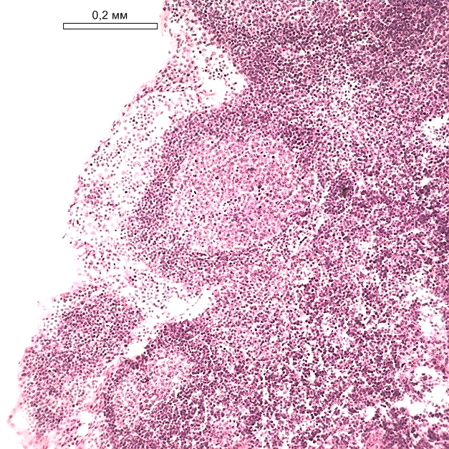

Молодые животные. Окраска гематоксилином и эозином. Общее увеличение 120х.

Рисунок 8 – Расширенные герминативные центры в лимфоидных узелках коркового вещества перед расширенной частью субкапсулярного синуса

Таблица 5 – Площадь структурно-функциональных зон шейного лимфоузла молодых, зрелых и старых животных, %
Структура лимфоузла  и индексы | Молодые животные | Зрелые животные | Старые животные | P,
Структура лимфоузла  и индексы | 1 | 2 | 3 | P,
Капсула | 1,56±0,15 (4,78%) | 1,75± 0,15  (5,2%) | 4,7±0,26 (17,14%) | P₁₋₃ < 0,001
Субкапсулярный синус | 1,45±0,17 (4,45%) | 1,46 ±0,2  (4,6%) | 1,44±0,16 (5,25%) | P₁₋₃ > 0,05
Межузелковая часть коры | 4,94±0,62 (15,16%) | 4,85 ±0,5  (15,0%) | 3,98±0,21 (14,52%) | P₁₋₃ > 0,05
Лимфоидный узелок  без герминативного центра (Ф₁) | 1,97±0,12 (6,04%) | 1,92± 0,15  (5,95%) | 2,07±0,14 (7,55%) | P₁₋₃ > 0,05
Лимфоидный узелок  с герминативным центром (Ф₂) | 3,85±0,20 (11,81%) | 3,7± 0,3  (11,2%) | 1,42±0,14 (5,18%) | P₁₋₃ < 0,001
Паракортикальная область | 9,01±0,76 (27,65%) | 8,9± 0,52  (27,1%) | 6,7±0,55 (24,44%) | P₁₋₃ < 0,05
Мозговые тяжи | 8,33±0,29 (25,56%) | 8,25± 0,35  (25,3%) | 6,06±0,33 (22,11%) | P₁₋₃ < 0,001
Мозговой лимфатический синус | 1,47±0,34 (4,38%) | 1,54 ±0,04  (4,49%) | 1,04±0,14 (3,79%) | P₁₋₃ > 0,05
Общая площадь | 32,58±1,57 (100%) | 31,99 ±1,7  (100%) | 27,41±1,23 (100%) | P₁₋₃ < 0,05
Корково-мозговое соотношение (индекс К/М) | 2,32±0,08 | 2,3±0,06 | 2,86±0,08 | P₁₋₃ < 0,001
Индекс Ф₂/Ф₁ | 1,95±0,11 | 1,92±0,09 | 0,69±0,12 | P₁₋₃ < 0,001
Примечания: достоверно по сравнению с контролем, -р<0,5*, -р<0,01**

Зрелые животные. Исследование шейных лимфаузлов на этапе зрелого онтогенеза не выявило морфологического эквивалента снижения иммунной функции. В сравнении с молодыми животными не выявлено изменения площади сечения лимфаузла. Корково -мозговой индекс (2,3±0,06). Корковое вещество преобладает над мозговым веществом в такой же пропорции как и у молодых животных (таблица 5). Количество лимфоидных узелков было идентично молодым.
Старые животные. Исследование шейных лимфаузлов на позднем этапе онтогенеза выявило морфологические эквиваленты сниженной иммунной функции. В сравнении с молодыми животными установлено уменьшение площади сечения лимфаузла, что отражает процесс инволюции лимфоидной ткани при старении. Усиливается компактизация лимфаузла с достаточно высоким по величине корково-мозговым индексом (2,86±0,08). Корковое вещество преобладает над мозговым веществом на фоне уменьшения площади, занимаемой лимфатическими синусами в лимфаузле.
С возрастом происходит увеличение соединительной ткани в лимфаузле. Прежде всего, это выражается в утолщении площади капсулы (в 3раза) и развитии соединительной ткани вокруг кровеносных сосудов (табл. 5). Часть лимфаузла может замещаться жировой тканью (рисунок 9). В таком лимфаузле трудно дифференцировать корковое и мозговое вещество. Нельзя исключить значение фиброзирования и замещения жировой тканью лимфоидную ткань для развития иммунной недостаточности в старческом возрасте. Этому способствует длительный контакт ротовой полости с внешней средой, что отражается на анатомической конструкции регионарного шейного лимфаузла.

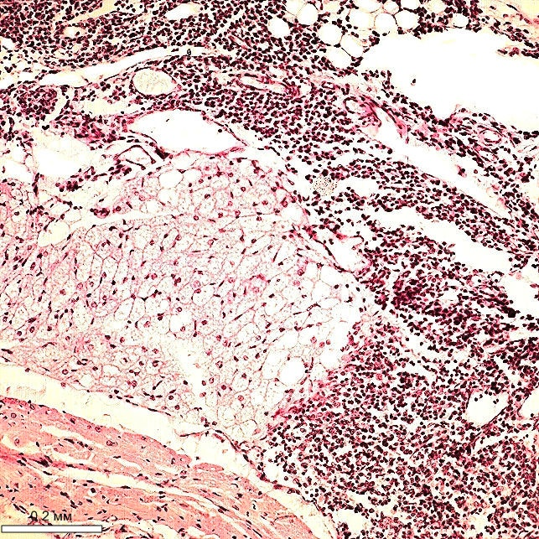
Старые животные. Окраска гематоксилином и эозином. Общее увеличение 120х.

Рисунок 9 - Жировое замещение лимфоидной ткани части лимфоузла
В корковом веществе между лимфоидными узелками располагается межузелковая часть коры, а на границе с мозговым веществом находится паракортикальная область. Межузелковую часть и паракортикальную область относят к тимус-зависимой зоне. Структуры коркового вещества претерпевают инволютивные изменения, что выражается в уменьшении площадей межузелковой части коры (в 1,4 раза), лимфоидных узелков с герминативным центром (в 2,7 раза), паракортикальной области (в 1,3 раза) на позднем этапе онтогенеза (таблица 5). В лимфоидных узелках сохранившихся лимфаузлов наблюдаются клетки с элементами деструкции (рисунок 10). Одновременно с возрастом уменьшаются в своих размерах структуры мозгового вещества – мозговые тяжи и мозговой лимфатический синус. Крайней степенью возрастной трансформации является достаточная лимфоидная инфильтрация на месте ранее расположенного лимфаузла (рисунок 11).
Анализ упорядоченности структур внутри лимфаузла показал, что у старых животных уменьшается размер большинства структурно-функциональных зон на фоне увеличения соединительнотканного компонента в сравнении с молодыми и зрелыми животными. Происходящее уменьшение площади лимфоидной паренхимы шейного лимфаузла сопряжено со снижением его иммунореактивности на позднем этапе онтогенеза.

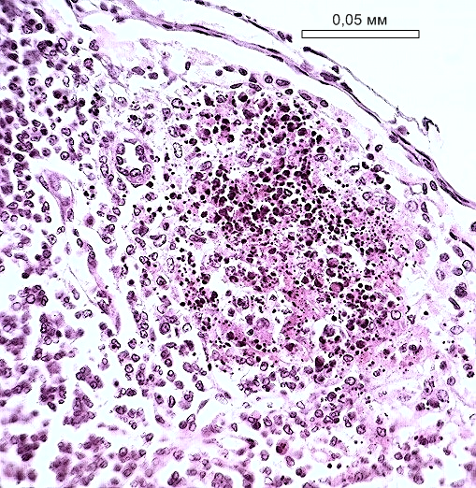

Старые животные. Окраска гематоксилином и эозином. Общее увеличение 480х.
Рисунок 10 – Лимфоидный узелок с деструктивными клетками

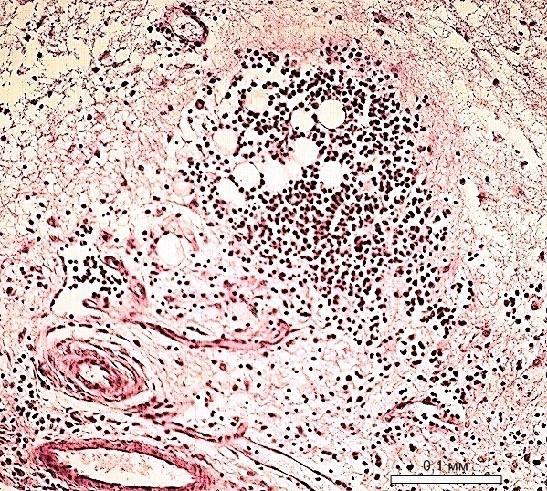

Старые животные. Окраска гематоксилином и эозином. Общее увеличение 240х.

Рисунок 11 – Лимфоидный инфильтрат на месте расположения лимфоузла.

б) Брыжеечный лимфоузел. Молодые животные – это периферический лимфоидный орган высокой иммунной активности из-за постоянной работы пищеварительного тракта. Абдоминальное расположение определяет конструкцию брыжеечных лимфоузлов, характерную для компактного морфотипа по классификации Ю.И.Бородина [34, 36]. Брыжеечный узел имеет тонкую капсулу, которая его окружает и отдает внутрь слабо выраженные трабекулы. В структуре лимфоузла молодых животных преобладает корковое вещество, судя по величине корково-мозгового соотношения, равного 2,14±0,09 (табл. 6). В корковом веществе отмечено наличие лимфоидных узелков как с герминативным центром, так и без него (рисунок 12). Соотношение их – 1,36±0,11 (табл. 6), что свидетельствует об активной лимфопоэтической функции в лимфоузле. Мозговое вещество хорошо развито, представлено крупными мозговыми тяжами и широкими лимфатическими синусами (рисунок 13). Структурно-функциональные зоны развиты равномерно в корковом и мозговом веществе, что определяет смешанный морфологический вариант структуры лимфоузла при достаточно широкой синусной системе, указывая на одновременное выполнение иммунной и дренажной функций.
Зрелые животные. В зрелом состоянии не выявлено изменений в структурной организации брыжеечных лимфоузлов, что показано морфометрическими данными размерности структурно-функциональных зон. На этапе зрелого онтогенеза несколько увеличена площадь капсулы 2,35±0,1 в сравнении с молодыми 2,14±0,09. Элементы мозгового веществ лимфатического узла у молодых и зрелых животных были идентичны.

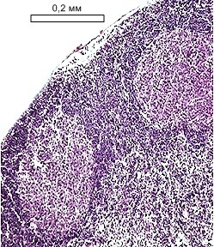

Молодые животные. Окраска гематоксилином и эозином. Общее увеличение 120х.

Рисунок 12 - Расширенные герминативный центры в лимфоидных узелках брыжеечного лимфоузла

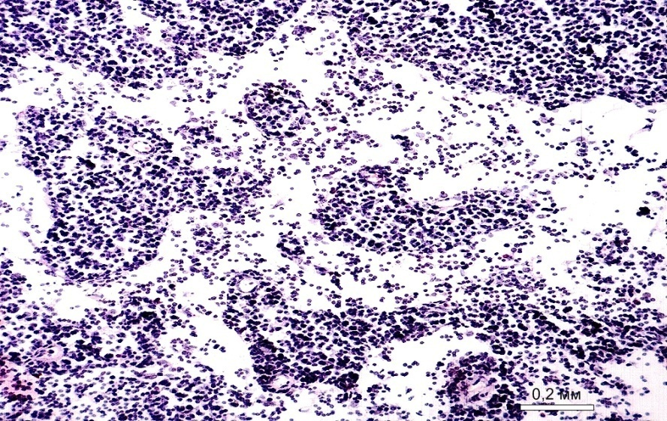
Молодые животные. Окраска гематоксилином и эозином. Общее увеличение 120х.

Рисунок 13 – Фрагмент лимфоузла с широким просветом мозгового лимфатического синуса и крупными мозговыми тяжами.
Таблица 6 – Площадь структур и индексы брыжеечного лимфоузла молодых, зрелых и старых животных, %
Структура лимфоузла  и индексы | Молодые животные | Зрелые животные | Старые животные | P,
Структура лимфоузла  и индексы | 1 | 2 | 3 | P,
Капсула | 5,72±0,19 (9,26%) | 5,95± 0,22  (9,38%) | 9,43±0,45  (14,93%) | P₁₋₃< 0,001
Субкапсулярный синус | 4,57±0,17 (7,40%) | 4,55± 0,2  (7,35%) | 3,38±0,27 (5,35%) | P₁₋₃ < 0,01
Межузелковая часть коры | 7,74±0,31 (12,53%) | 7,84± 0,25  (12,7%) | 3,78±0,24 (5,98%) | P₁₋₃ < 0,001
Лимфоидный узелок без герминативного центра (Ф1) | 4,18±0,17 (6,77%) | 4,12± 0,19  (6,57%) | 3,32±0,22 (5,26%) | P₁₋₃ < 0,01
Лимфоидный узелок с герминативным центром (Ф2) | 5,69±0,19 (9,21%) | 5,52± 0,2  (9,05%) | 3,03±0,26 (4,80%) | P₁₋₃ < 0,001
Паракортикальная область | 16,02±0,56 (25,93%) | 16,15± 0,43  (27,4%) | 14,29±0,54 (22,63%) | P₁₋₂ < 0,05
Мозговые тяжи | 10,55±0,24 (17,07%) | 11,3 ±0,35  (19,4%) | 22,03±0,72 (34,88%) | P₁₋₃ < 0,001
Мозговой лимфатический синус | 7,31±0,29 (11,83%) | 7,4± 0,25  (12,9%) | 3,89±0,35 (6,16%) | P₁₋₃ < 0,001
Общая площадь | 61,78±1,91 (100%) | 62,83±2,9  (100%) | 63,16±1,59 (100%) | P₁₋₃ > 0,05
Корково-мозговой индекс (К/М) | 2,14±0,09 | 2,35±0,1 | 1,07±0,11 | P₁₋₃ < 0,001
Индекс Ф2/Ф1 | 1,36±0,11 | 1,34±1,05 | 0,91±0,08 | P₁₋₃ < 0,001
Примечания: достоверно по сравнению с контролем, -р<0,5*, -р<0,01**
Старые животные. При старении изменяется структурная организация брыжеечных лимфоузлов, что подтверждают морфометрические данные размерности структурно-функциональных зон. На позднем этапе онтогенеза увеличены площади капсулы (в 1,6 раза), мозговых тяжей (в 2,1 раза) и уменьшены размеры субкапсулярного и мозгового лимфатических синусов (в 1,3 и 1,9 раза соответственно), межузелковой части коры (в 2,1 раза), лимфоидных узелков с герминативным центром (в 1,9 раза), паракортикальной области на 12% .
Изменения касаются структур коркового и мозгового вещества лимфоузла, демонстрируя возрастную инволюцию лимфоидной ткани, хотя степень ее может быть разная (рисунок 13). Периферическая лимфоидная кора сужается и концентрируется ближе к капсуле, глубокая часть коры разделяется проникающим мозговым веществом. При этом большая часть структуры лимфоузла представлена ретикулярной стромой. Соединительная ткань замещает лимфоидную ткань, разрастаясь периваскулярно и в паренхиме лимфоузла (рисунок 13). Минимизация основных структурно-функциональных зон, особенно лимфоидных узелков с герминативными центрами, указывает на снижение клеточной пролиферации и, как следствие, иммунного потенциала лимфоузла. Система лимфатических синусов выглядит узкой на препаратах, указывая на снижение дренажной функции лимфоузла (рисунок 12, 13). Из-за преобладания мозгового вещества у старых животных формируется промежуточный вариант морфологического строения лимфоузла (индекс К/М равен 1,07±0,11) с иммунным ответом по гуморальному типу. Данный морфотип считается оптимальным для лимфоузла, но его нельзя признать таковым полностью из-за возраст-индуцированных изменений. Очевидно, что старческие изменения сопровождаются снижением функциональной активности лимфоузла.
При анализе брыжеечного лимфоузла старых животных в 30% случаев имело место увеличение площади структур коркового вещества за счет гиперплазии паракортикальной области. Величина паракортикальной области составила 28,92±1,27%, а мозговых тяжей – 8,76±0,51% на фоне широких герминативных центров лимфоидных узелков в данной группе животных. Мозговые лимфатические синусы остаются узкими и составляют 2,52±0,26%. Результаты морфометрии брыжеечного лимфоузла отличаются от данных в группе животных, где выявлено преобладание мозгового вещества (таблица 6). Полученные данные характерны для лимфоузла с компактным морфотипом, когда имеет место развитие тимус-зависимой зоны, ответственной за клеточное звено иммунного ответа. У старых животных отмечены два варианта структуры, различающиеся по степени развития тимус-зависимой и тимус-независимой зон.

3.5 Обсуждение результатов исследования

Анализуруя полученный экспериментальный материал можно наблюдать следующую картину – мы получили снижение лимфатока (на 40%), диуреза на 21% и интерстициальной жидкости 11% у зрелых животных в сравнении с молодыми и более значительное снижение у старых животных (лимфоток – 64%; диурез – 42%; ИЖ – 20%). В крови и лимфе у зрелых животных несколько увеличилось количества холестерина и триглицеридов, но более значитльно увеличилось у старых животных ( холестерин – 15%, 45%; трглицириды – 41%, 16%, общие липиды – 18%, 33% соответственно). Количество глюкозы снизилось у зрелых и особенно у старых животных (кровь – 40%; лимфа – 16%). Так же изменилась свертываемость, и вязкость крови и лимфы. Свертываемость усилилось к старости в крови на 19%, а в лимфе на 26%. Вязкость крови увеличилась на 18%, а в лимфе так же на 18% от молодых к старым. Разные авторы называют разные величины оптимального содержания воды в тканях организмов от возраста. Большинство ученых сходиться лишь в том, что с возрастом гидротация тканей организма уменьшается и особенно в сравнении с детским возрастом [14,58,64]. Наши данные согласуются с этим взглядом, которые мы получили по динамике водных секторов организма, биохимическим и реологическим показателям крови и лимфы.
Иммунная система претерпевает синхронные изменения с лимфатической системой [33,65]. Эти изменения происходили как в крови и лимфе, так и в структуре лимфатических узлов. В наших исследованиях от молодого организма к зрелому показано увелечение лейкоцитов, нейтрофилов, Сд-20В лимфоцитов в крови и лимфе и лимфоцитов в лимфе. У старых крыс наблюдали снижение лейкоцитов в крови на 36%, в лимфе на 25%. Лимфоциты снижались в крови на 21%, а в лимфе на 20% по сравнению со зрелыми животными и наблюдалось снижение всех популяций лимфоцитов в крови и некотрое снижение в лимфе к старости.
Многими авторами показано все структурные компоненты лимфатический узлов закладываются в эмбриональном периоде, достигают окончательного развития после рождения, связано с началом активного функционирования узла как органа. Перестройка лимфатических узлов соответственно функциями органа наблюдается во все возрастные периоды жизни. В исследованных нами возрастных группах (2-45д., 10-11 и 22-24 месяцев) возможны различия в соотношении структурных компонентов лимфоузлов. В период от 2 до 30дней от рождения происходит усложнение нервных структур. Мы рассматривали качественную сторону адренергической иннервации лимфоузлов. Как у месячных, так и у зрелых крыс адренергическая иннервация характеризуется наличием множественных нервных волокон, образующих сплетения с регулярно расположенными варикозными расширениями по всей длине нервного волокна. Проведенные исследование показало наличие хорошо сформированного аппарата во всех частях узла в капсуле и трабекулах корковом и мозгавом веществе. Наличие адренергических нервных волокон в капсуле лимфатического узла, где наблюдается скопление гладкомышечных клеток.Известно, что адренергические медиаторы оказывают дистантное действие на гладкомышечные клетки, расстояние между ними соответствует 200 нм [66,67]. Регулярные варикозные расширения у взрослых крыс имели более яркую флуоресценцию, что, возможно, указывает на высокое содержание в них катехоламинов. Считается, что такие варикозные утолщения являются депо катехоламинов [66,67]. Но с возрастом, нами показано (рис.1-3), эти варикозные утолщения начинают уменьшаться и в каких то сплетениях они исчезают совсем. Так же нами показано, что у крыс 22-24 месячных появляется прерывистость свечения нервных волокон. Повидимому к старости у крыс снижается синтез катехоламинов и их запасы в нервных волокнах резко снижаются [68,69]. Старчиские изменения в лимфатических узлах характеризуется явлениеми склероза, ожирением ретикулярной стромы , превращение ретикулярных клетках в жировые и образование внутри узла жировых долек , разрушение капсулы узла в результате жировой инфильтрации. Логично утверждать, что лимфатические узлы имеют адренергическую сосудодвигательную иннервацию, которая и оказывает влияние на их функцию. Во все периоды постнатального онтогенеза в лимфатических узлах представлена хорошо сформированная адренергическая иннервация, которая и оказывает влияние на их функцию, а возрастные изменения в ходе старения можно рассматривать как адаптацию к новым условиям.
Наше исследование показало, что сократительная функция гладких мышц капсулы лимфатических узлов как шейных, так и брыжеечных лимфатических узлов претерпивает изменения с возрастом. Лимфатические узлы молодых и зрелых крыс сокращались идентично без видимых отличий. Возможно, что бы выявить различия в насосной функции лимфатических узлов этих групп животных, нужно брать на исследования лимфатические узлы в первые дни после рождения животных, но для этого нужно использовать более чувствительную установку и микротехнику. В литературе показано, что в процессе раннего постнатального онтогенеза происходит уменьшение роли экстра лимфатических и усиление интралимфатических факторов в движении лимфы по сосудам [58]. У новорожденных животных с 2-х недельного возраста формируется спонтанная и вызванная сократительная активность лимфатических сосудов. Эти эксперименты получены на собачьих щенках в нашей лаборатории. Вероятно и в лимфатических узлах с развитием и формированием иннервации и других структурных элементов, происходит формирование спонтанной сократительной активности в этот же возрастной период, но к возрасту 25-40 дней все морфологические структуры как мы видим сформированы в узле крысы. Лимфатические узлы старых животных сокращались значительно чаще чем у молодых и зрелых крыс шейные узлы на 45±3,1% (Р<0,05), брыжеечные на 35±2,4% (Р<0,05). При этом амплитуда спонтанных сокращений шейных узлов на 43±2,1% (Р<0,05) и брыжеечных на 48±2,6% (Р<0,05) меньше соответствующих показателей у молодых и зрелых животных. Снижение амплитуды лимфатических узлов характеризует уменьшение силы систолы, а увеличение частоты сокращений выше оптимальной приводит к уменьшению диастолы во время который заполняется следующий после лимфатического узла лимфангион лимфатического сосуда. Все это является причиной снижение минутного объема транспортируемой лимфы по лимфатической системы. Медленное заполнение и опорожнение лимфатических узлов вместе с определенным давлением в лимфатической системе значительно отражается при изменение параметров частоты сокращений и амплитуды на транспортную функцию лимфатических узлов. Возрастные изменения приводят и к снижению на 20-40%, величины сократительных реакций изолированных лимфатических узлов при действии на них вазоактивными веществами. Вазоактивные вещества адреналин, ацетилхолин, гистамин у старых животных вызывали выраженный эффект только в более высоких концентрациях (1х10⁻⁶-1х10⁻⁵М), а в концентрациях (1х10⁻⁸-1х10⁻⁷М) их реакции на активацию сократительной активности лимфатических узлов были слабо выражены, только 18,12 и 9% случаев соответственно. В большем проценте случаев эффект от действия этих веществ не обнаруживался. Порог раздражения для вазоактивных веществ при действии на изолированные лимфатические узлы повышался до 1х10⁻⁶ М, у старых животных тогда как у молодых и зрелых составлял 1х10⁻⁸ М. В основе изменений сократительной активности лимфатических узлов у старых животных лежат изменения в морфологической структуре капсулы лимфатических узлов и в частности замещение части мышечных волокон соединительной тканью [70], увеличение активности пейсмекерных клеток и снижение продукции NO приводящую с возрастом к эндотелиальной дисфункции [71], с возрастом наступают изменения в иннервации капсулы лимфатических узлов [72], затрагивающие эффекторные структуры гладкомышечных клеток. Сократительная активность с возрастом угнеталась. Величины сократительных реакций на вазоактивные вещества снижались по сравнению с молодыми и зрелыми животными. Выявленные возрастные изменения гладкомышечных клеток капсулы лимфатических узлов приводят к снижению силы сокращений гладких мышц и тем самым снижают лимфоток, как по самому узлу, так и в дальнейшем по лимфатическим сосудам.
Таким образам в нашем исследовании отмечено снижение сократительной активности лимфатических узлов, снижение чувствительности рецепторов лимфатических узлов, повышения порога раздражения к вазоактивным веществам у старых животных.
Как показали наши исследования, весьма значима локализация склеротического процесса в лимфоидной паренхиме. Признаками развития склероза являются новообразования или разрастание соединительной ткани на месте атрофии клеток паренхимы. Применительно к лимфоузлу выделяют два варианта преимущественной локализации склероза: 1) в мозговом веществе; 2) в коре и паракортикальной области [73]. По нашим наблюдениям склеротические изменения у старых животных касаются капсулы лимфоузла, и разрастание соединительной ткани происходит чаще по ходу кровеносных сосудов. Дополнительно к существующим вариантам склероза в лимфоузле впервые описана локализация субкапсулярного склероза в периферической коре параллельно краевому синусу и локальное утолщение капсулы. Данная локализация склероза нарушает структуру лимфоидной дольки и пассаж лимфы через лимфоузел, приводя к развитию иммунной и дренажной недостаточности. Но у старых крыс не происходит редукция мозгового вещества, пока сохранен лимфоток через лимфоузел. Наоборот, наблюдается его увеличение и эффект депонирования за счет расширенных мозговых лимфатических синусов на фоне субкапсулярного склероза. В висцеральных лимфоузлах просвет синусов значительно сужается из-за увеличения объема стромальных элементов. Снижение лимфотока через висцеральные узлы связывают с содержанием большого объема токсических веществ в притекающей лимфе [74]. В брыжеечных лимфоузлах старых животных наиболее выраженные изменения претерпевало корковое вещество узла, которое увеличивалось преимущественно за счет «глубокой» коры [75]. Степень развития соединительной ткани в лимфоузлах очень важны для прогноза их функции [76].
Многочисленные работы подтверждают важную роль лимфоузлов в формировании гуморального и клеточного иммунного ответа [77]. У старых животных наблюдаемое изменение компартментов лимфоузла может быть расценено, как отражение антагонизма гуморального и клеточных звеньев иммунитета. Нарушения в системе иммунитета снижают резистентность [78], что приводит к иммунной недостаточности, судя по занимаемой площади тимус-зависимой зоной в лимфоузле старых животных. Реорганизация лимфоузлов с возрастом может происходить по-разному: первый вариант – увеличение коркового вещества за счет гиперплазии паракортикальной области при уменьшении мозгового вещества; второй вариант – увеличение мозгового вещества при атрофии коркового вещества. Этим определяется конечный иммунный ответ по гуморальному или клеточному типу соответственно. Полагаем, что вариант морфологических изменений брыжеечного лимфоузла с возрастом во многом зависит от экологических и пищевых факторов. К возрастным изменениям системы иммунитета относят атрофию лимфоидных органов, снижение количества периферических T-клеток, увеличение числа незрелых лимфоцитов вследствие задержки их дифференцировки и другие [79]. Цитосостав отражает этапы преобразования лимфоидной паренхимы лимфоузла с возрастом [80,81,82]. Для старых животных характерно: в лимфоидных узелках снижение числа бластов, малых лимфоцитов, увеличение – средних лимфоцитов; в паракортикальной области уменьшение числа малых и средних лимфоцитов и увеличение числа макрофагов; в мякотных тяжах уменьшение плазмоцитов и увеличение числа макрофагов; в мозговом лимфатическом синусе увеличение количества малых лимфоцитов.
Состав лимфоидных клеток – это морфологическое подтверждение активации или замедления процессов миграции, пролиферации и дифференцировки иммунокомпетентных клеток. Количественное преобладание зрелых и незрелых плазмоцитов есть свидетельство активной иммунной функции лимфоузла [83-84]. Установлено закономерное снижение с возрастом количества пролимфоцитов и соответствующее увеличение содержания зрелых лимфоидных клеток, вплоть до преобладания последних в цитограммах лимфоузлов у старых людей [85-86] из-за смены характера дифференцировки Th₀, значительная часть которых становится лимфоцитами Th₁ и/или Th₃ [87-88].
Бластная трансформация осуществляется при задержке перехода пролимфоцита (среднего лимфоцита) в лимфобласт. В старческом возрасте и у детей первого года жизни процент клеток, подверженных трансформации, снижается на 20–30 % [89-90]. Необходимо отметить обратно пропорциональную зависимость между содержанием зрелых лимфоидных клеток и пролимфоцитов [91]. В большей степени задержка образования бластов происходит у старых животных, прежде всего, в лимфоидных узелках. Но такая зависимость между содержанием зрелых лимфоидных клеток и пролимфоцитов прослеживается не всегда, особенно при корригирующих воздействиях. Это можно объяснить разной интенсивностью процесса пролиферации и дифференцировки клеток лимфоидного ряда и направленностью миграционных потоков клеток по лимфатическому руслу и из кровеносного русла в лимфоузел. Очевидно, что лимфоузлы различных топографо-анатомических областей отличаются по своей структурно-клеточной организации. И это связано с функциональными особенностями органов, расположенных в области дренажа регионарных лимфоузлов.
Маркерами старения лимфоузла признают увеличение у пожилых соединительно-тканных элементов и ретикулярных клеток при активности макрофагов и липофагов, что согласуется с представлениями о снижении функциональной активности лимфоидной паренхимы [92-93]. Не всегда правильно связывать активность макрофагов с увеличением их числа в пожилом и старческом возрасте. Наоборот, отмечено уменьшение числа макрофагов в основных структурно-функциональных зонах лимфоузла геронтов в сравнении с молодыми животными.

ЗАКЛЮЧЕНИЕ

Получено снижение лимфотока, диуреза, объема интерстициальной жидкости у зрелых и дальнейшее снижение к старым животным в сравнении с молодыми. Данные по биохимическим, клеточным, ионным, имунным показателям крови и лимфы, лимфотоку, диурезу, составу и объему интерстициальной жидкости, которые соответствовали физиологическим изменениям от молодого организма к зрелому и в дальнейшем к старому.
Таким образом, на основании полученных нами данных можно утверждать, что, начиная с первых дней постнатального онтогенеза, продолжается формирование и усложние адренергического аппарата в тканях лимфатических узлов, которые полностью формируются к 25-30 дню после рождения крыс. Начиная с месячного возраста адренергическая инервация представляет собой хорошо сформированный аппарат во всех частях узла в капсуле трабекулах корковом и мозговом веществе. Это яркосветящиеся нервные волокна, образующие сплетения с регулярно расположеными множественными варикозными расширениями. У старых животных сохранена густата и количество сплетений во всех частях лимфатичесого узла, но яркость свечения уменшается волокна в сплетениях становится прерывистыми, уменьшаются количество или исчезают варикозные утолщения.
У молодых и зрелых животных не выявлено значительных изменений в сократительной активности изолированных лимфатических узлов. Сократительная активность лимфатических узлов у старых животных угнеталась. Отмечено снижение сократительной активности лимфатических узлов разной локализации, снижение чувствительности рецепторов и повышения порога раздражения у них к вазоактивным веществам.
Лимфоузлы независимо от локализации обладают общими признаками старения: а) увеличение соединительной ткани с уменьшением площади лимфоидных узелков с герминативными центрами на фоне сохранности компактного морфотипа; б) однонаправленные изменения клеточного состава в снижении числа бластов и средних лимфоцитов в лимфоидных узелках, паракортикальной области, плазмоцитов в мозговых тяжах на фоне увеличения ретикулярных клеток, что указывает на снижение иммунореактивности этих структур;
Исследования по биохимическим клеточным, иммунным показателям крови и лимфы, интерстициальной жидкости, диурезу, адренергическому аппарату и сократительной активности лимфоузлов выполнены по плану исследований на 2019 год. Полученные нами данные будут использованы для дальнейших испытаний лекарственных субстанций в профилактики старения организма по плану исследований на 2020 год. Дикарастующие лекарственные травы заготовлены и из них получены субстанции, которые мы использовали в своих исследованиях с декабря 2019 года.

СПИСОК ИСПОЛЬЗОВАННЫХ ИСТОЧНИКОВ

- А.Б.Голубев Почему мы стареем и как?-Один ответ на два вопроса // Успехи геронтологии. 2018. Т.31. – № 4. –С.458-472
- Москалев А.А. Является ли старение болезнью? Точка зрения генетика // Успехи геронтологии. 2017. Т.30. – № 6. –С.843-844
- Sorrentino J.A., Sanoff H.K., Sorrentino J.A., Sharpless N.E. Defining the toxicology of aging // Trends in Molecular Medicine, 2014. – July. – Vol. 20. – Issue 7. – P.375–384. doi: 10.1016/j.molmed.201 4.04.004.
- Майбородин И.В.,Агзаев М.К., Рагимова Т.М., Майбородин И.И. Возрастные изменения структуры лимфоидных органов: обзор литературы // Успехи геронтологии, 2016 – Т. 29. – № 2. – С.229–238.
- Гомазков О.А. Клеточные и молекулярные принципы старения мозга// Успехи современной биологии. - 2012. - №2. - С.141-154.
- Соколов И.Б., Пузанов М.В., Мельникова Н.Н., Муровец В.О., Сергеев И.В., Дворецкий Д.П. Возрастные изменения скорости кровотока и сатурации крови в коре головного мозга у крыс // Успехи геронтологии, 2015 – Т. 28. – № 3. – С.466-472
- Chao W., Li C.., Chen L. et al. Stereological investigation of age-related changes of the capillaries in white matter // Anat. Rec. - 2010. - Vol.293. -№ 8. - P.1400-1407
- UchidaS.Suzuki A., Kagitani F., Hotta Н. Effects of age on cholingic vasodilation of cortical cerebral blood vessels in rats // Neurosci. Lett. 2000. - Vol.294 .-№2 P. 109-112
- Najjar S., Scuteri A., Lacatta E. Arterial aging is it an immutable cardiovascular risk factor // Hypertension. 2005.-№46.P.454-462
- Спицин А.П., Першина Т.А., Царев Ю.К. Особенности гемодинамики и сердечного ритма у мужяин с повышенным артериальным давлением в зависимости от исходного вегетативного тонуса и возраста ////Успехи геронтологии. 2018. Т.31. – № 2. –С.239-245
- Burger M. Altern und Krankheit alc Problem der Bimorphose.- Leipzig: Thie-me 1980.-783S.
- Петренко В.М. Гомеостаз индивида: лимфатическая и лимфоидная системы / В.М. Петренко // Международный журнал прикладных и фундаментальных исследований, 2016. – № 8 (1). – С.46–51.
- Левин Ю.М. Прорыв в эндоэкологическую медицину. – М., 2006. – С. 199.
- Бородин Ю.И. Лимфа как балансир между кровью и тканевой жидкостью // Матер. ХІ Международной конференции «Фундаментальные проблемы лимфологии и клеточной биологии», - Новосибирск, - 2013, - с. 6-8.
- Демченко Г.А. Функциональное состояние лимфатической системы при нарушениях кровообращения. Автореф. док. дис. Алматы. 2007. С.24.
- Sapin M.R. The age and sex peculiarities in structure of mans lymphatic nodes. Abst. V.2. VI – Onternat. Cjngress of lymphlogy. Praga.- 1977. P.6.1.
- Шарман А., Жумадилов Ж. Научные основы качественного долголетия и антистарения // Нью-Йорк, Mary Ann Liebert, Inc., 2011. – 184 с.
- Сененко А.Ш. Экспериментальное исследование возрастных изменений скорости лимфатического дренажа и возможности их коррекции // Сб. науч. трудов Междунар. семинара «Экология и здоровье. Экологическая медицина» – М.: Изд-во МНЭПУГУ, 2002. – С.135–136.
- Левин Ю.М., Топорова С.Т.,Свиридкина Л.П.,Баркинхоева Ф.А. Открытие свойства влиять на транспорт тканевой жидкости и лимфатический дренаж тканей у некоторых известных лекарственных препаратов // Материалы III Междун. конгресса «Эндоэкологическая медицина». Республика Кипр, 21–28 октября 2007 г. – М.: ОАО «Щербинская типография», 2007. – С.69.
- Петренко В.М.,Функциональная морфология лимфатических сосудов / В.М.Петренко.-СПб.,2008.-243с.
- Орлов Р.С., Борисов А.В., Борисова Р.П. Лимфатические сосуды. Структура и механизмы сократительной активности. – Л.: Наука, 1983. – 254 с.
- Гайворонский И.В. Анатомия и физиология человека // И.В.Гайворонский. 6-е изд.,перераб. и доп. –М.: Медицина,2011. -496с.
- Chang J.E., Chang J.E.,Turley S.J. Stromal infrastructure of the lymph node and coordination of immunity // Trends Immunol., 2015. – V.36. – P.30–39.
- Петренко В.М. Лимфоидные или кроветворные органы? / В.М. Петренко // Успехи современного естествознания. – 2011. – № 1 – С.142–143
- Топорова С.Г. Особенности системы околоклеточного гуморального транспорта при старении: обзор литературы // Альманах «Геронтология и гериатрия». – М., 2003. – Вып.2. – С.90-94.
- Левин Ю.М. Прорыв в эндоэкологическую медицину. – М., 2006. – С. 199.
- Титова Т. Оксидативный стресс и старение: возможности коррекции //Т.Титова, Л.Кудряшова, И.Болгова, И.Павлова //Врач, 2015.-№6..-С.6-10
- Коненков В.И. Клеточная биология – основа медицинских клеточных технологии // Матер. ХІ Международной конференции «Фундаментальные проблемы лимфологии и клеточной биологии», - Новосибирск, - 2013, - с. 4-6.
- Левин Ю.М. Прорыв в эндоэкологическую медицину. Новый уровень врачебного мышления и эффективной терапии / Ю.М.Левин . –М.: ОАО «Щербинская типография», 2006.-200с.
- Oh J.H., Kim Y. K.,. Jung J. Y. et.al. intrinsic aging-and photoaging-dependent level changes of glycosaminoglycans and their correlation with water content in human skin // J.Dermatol. Sci.011. - Vol.62. - P.192-201
- Montagna W., Carlisle K., Structural changes in ageing skin // Brit. J. Dermatol. -1990.- Vol.1227. - P.61-70
- Левин Ю.М., Джумабаева С.У., Буянов В.М., Шахтмейтер И.Я. и др. Эндолимфатическая и лимфотропная терапия. – Ташкент, -1987 .- 234 с.
- Коненков В.И., Бородин Ю.И., Любарский М.С. Лимфология. – Новосибирск: Издат. дом «Манускрипт», 2012. – 1104 с.
- Климова Е.М., Божков А.И., Коваленко Т.И., Минухин В.В., Белозеров И.В. Молодые и старые животные используют стратегии формирования иммунного ответа на инфекционные агенты ////Успехи геронтологии. 2018. Т.31. – № 3 –С.330-338
- Selgrade M.K. Air pollution and respiratory disease extrapolating from animal models to human health effects// immunopharmacology.-2000.Vol.48.-P/319-324
- Горчаков В.Н. , Саранчина Э.Б., Анохина Е.Д. Фитолимфонутрициология / // Научно-практ. журнал «Практическая фитотерапия», 2002. – № 2. – С.6–9.
- Chohen H.Y. Miller C. Bitterman K.J. et.al. Colorie restriction promotes mammalian cell survival by inducing the SIRT1 deacetylase // Scince. - 2004. - Vol.305. - P.390-392.
- Hansen M., Hsu A.-L., Dillin A., Kenyon C. New genes from a Caenorhabditis elegans genomic RNAi screen // PloS Biol. - 2005. -Vol.1. - № 1. -P.119-128.
- LinSu-Ju, Kaeberlein M., Andalis A.A., et.al. Colorie restrictionextends Saccgaromyces cerevisiae lifespan by increasing respiration // Nature .2002. - Vol.418. - P.344-348.
- Зыков А.А., Зыков А.А., Головнев В.А. Фармакологическая регуляция лимфатической системы // Новосибирск: ИТЦ, 2002. , -65 с.
- Lutchman V., Medkour E., Samson Y., Arlia-Ciommo A., et.al. Discovery of plant extracts that greatly delay yeast chronological aging and have different effects on longevity-defining cellular processes // Oncotarget, 2016. - Vol.7. -№ 13. -P.16542-16566.DOI 10.18632/ Oncotarget.7665
- Божков А.И., Кургузова Н.И., Криворучка Т.В., Лебедь Е.Н., Михайлец А.О. Циклический режим кормления-новая модель экспериментальной геронтологии //Успехи геронтологии, 2014. - Т.27. № 2., - С. 25-27.
- Каркищенко Н.Н. Лабораторные животные (положение и руководство) / Н.Н Каркищенко. – М.: Межакадемическое изд-во «ВПК», 2003. – 138 с.
- Гелашвили О.А. Вариант периодизации биологически сходных стадий онтогенеза человека и крысы // Саратовский научно-медиц. журнал, 2008. – Том 4. – № 22. – С.125–126.
- Фамин А.М., Капитанов Е.Н., Чемерис А.Н. Измерение электрической проводимости или сопротивление части тела // НИКН им.М.Д.Владимирского, Москва. 2006.
- Аukland K., Fadnes H. Wick metod for measuring intestitial fluid protein concentration // Acta physiol. scand. - 1972. – V. 84. - P. 26-32.
- Ortolani R., B ellavite P., Кaiola F. et al. A comparative method for processing 1. immunological parameters: developing an «Immunogram» // Blood Transfus. 2010 Apr; 8(2):118-25.
- Блаттнер Р., Классен Х., Денерт Х. Эксперименты на изолированных препаратах гладких мышц. – Москва. Мир, - 1983, - 206 с.
- Говырин В.А. Адаптационно-трофическая функция сосудистых нервов // Развитие научного наследия акад. Л.А. Орбелли. Л.: Наука, 1982. С. 169-181.
- Автандилов Г.Г. Медицинская морфометрия. – М.: Медицина, 1990. – 384 с.
- Гуцол А.А., Кондратьев Б.Ю.Практическая морфометрия органов и тканей / А.А. Гуцол, / Под ред. Г.Г. Автандилова. – Томск: Изд-во Том. ун-та 1988. – 133с
- Танасийчук, И.С. Цитоморфологическая характеристика клеточного состава лимфатических узлов в норме / И.С. Танасийчук // Цитология и генетика, 2004. – № 6. – С.60–66.
- В. Н. Горчаков. Тканевой микрорайон и его основные компоненты. Лимфология, г. Новосибирск, 2012г., стр. 86-102.
- Лобов. Г. И., Орлов Р. С., Клеточные механизмы регуляции транспорта лимфы // Рос. физиол. журн. 1995. Т.81. №6. с. 4 – 7.
- Горчакова О.В., Горчаков В.Н.Структурная организация лимфоузлов разной функциональной специализации на этапе позднего онтогенеза // Биологические науки, 2015, №7 (38), ч. 2. С. 74-76.
- Петренко В.М., Петренко Е.В. Механика компенсаторных процессов в экспериментальном развитии паренхимы лимфоузлов // Международный журнал прикладных и фундаментальных исследований, 2013, № 10-2. С. 164-166.
- Бородин Ю.И.Теоретические предпосылки профилактической лимфологии и здоровье человека в Сибири // Бюлл. СО РАМН, 2008, №5 (133). С. 14-17.
- Булекбаева Л.Э. Сравнительная физиология лимфатической системы. Алма-Ата., -Наука, -1985. -164с.

- Чевагина Н.Н. Морфофункциональные изменения в лимфатических узлах после денервации. Дис. канд. Новосибирск, 1971.
- Bülbring E, Tomita T.Catecholamine action on smooth muscle // PharmacolRev. 1987, N39 (1), P. 49-96.
- Medić, B. The role of autonomic control in cardiovascular system: summary of basic principles // Medical Youth, 2016, N67, V.1. P. 14-18.
- Лобов Г.И., Панькова М.Н. Транспорт лимфы по лимфатическим узлам: механизмы регуляции // Рос. физиол. журн. 2012. Т.98 № 11. С. 1350-1361.
- Abdreshov S.N., Bulekbayeva L.E., Demchenko G.A. Lymph Flow and Contractile Activity of Mesenteric Lymph Nodes in Rats with Toxic Hepatitis Effects of Antioxidants // Bulletin of Experimental Biology and Medicine, 2013, Vol.155, N 1, - P.22-25.
- Коробанов Ю. Ю. Структурно-композиционный гомеостаз долгожителей» Труды международной конференции, Курск, Россия 2014 г. с 50 – 53.
- Петренко В. М. Лимфатическая система и организация иммунитета. Инновац. Наука. 2017, №9, с. 68-69. Библ. 8.
- Ахметбаева Н.А. Морфо-физиологическая характеристика грудного лимфатического протока собак в постнатальном онтогенезе. Афтореф.дис. ... канд. биол. наук. Алма-Ата, 1982. 28с.
- Bülbring E, Tomita T.Catecholamine action on smooth muscle // PharmacolRev. 1987, N39 (1), P. 49-96.
- А. В. Сидоров «Возрастные изменения электрической активности идентифицированных нейронов: созревание или старение, адаптация или разнообразие? Новости медико-биологических наук. 2018г. Т.17., №1.
- А. И. Емануйлов, В. В. Коновалов, П. М. Маслюков, Е. Л. Поляков, А. Д. Ноздрачев, «Возрастные изменения симпатической иннервации у крыс». Успехи геронтологии. 2018г. Т.31. №6.
- Булекбаева Л. Э., Ахметбаева Н.А., Ерлан А.Е. Влияние ишемии разной продолжительности на адренергический нервный аппарат подколенного лимфатического узла крысы // Доклады АН РК, 2010, №5. С. 72-75.
- Ахметбаева Н.А., Булекбаева Л. Э., Демченко Г.А.Адренергический нервный аппарат поджелудочной железы при остром панкреатите // Доклады НАН РК, 2013, №6. С. 68-72.
- Булекбаева Л. Э., Ахметбаева Н.А. Развитие симпатических влияний на лимфоток в постнатальном онтогенезе у собак // Журн. эволюц. биохим. и физиол., 1982, Т.18, N2. С.140-143.
- Чевагина Н.Н. Морфофункциональные изменения в лимфатических узлах после денервации. Дис. канд. Новосибирск, 1971.
- Medić, B. The role of autonomic control in cardiovascular system: summary of basic principles // Medical Youth, - 2016, N67, V.1. P. 14-18.
- Ахметбаева Н.А. Морфо-физиологическая характеристика грудного лимфатического протока собак в постнатальном онтогенезе. Афтореф.дис. ... канд. биол. наук. Алма-Ата, 1982. 28с.
- Горчакова О.В. Горчаков В.Н Структурные и функциональные особенности паховых лимфатических узлов и лимфотока при старении // Морфология. 2013. Т. 144. № 4. С.25-29.
- Лобов Г.И., Панькова М.Н., Абдрешов С.Н. Транспортная функция лимфатических узлов у молодых и старых животных // Успехи геронтологии. 2015. Т.28. № 4. С. 681-686.
- Thyagarajan S., Madden K.S., Teruya B. et al. Age-associated alterations in sympathetic noradrenergic innervations of primary and secondary lymphoid organs in female Fischer 344 rats // J. Neuroimmunol. 2011. Vol. 233 № 1-2. P. 54-64.
- Майбородин И.В., Шевела А.И., Егоров В.А. , Шумков О.А. Морфологические изменения в регионарных лимфатических узлах при лимфо-венозной недостаточности // Проблемы лимфологии и интерстициального массопереноса. Труды ГУ НИИКиЭЛ СО РАМН. – Новосибирск, 2004. – Т. 10. – Ч. 1. – С.269–270.
- Ерофеева Л. М., Мнихович М. В. Изменение структуры и клеточного состава бифуркационных лимфатических узлов у человека при старении. Бюл. Эксперим. Биол. И мед. 2018. 165, №5, с. 635-657.
- Красильников С.Э., Майбородина В.И., Стрункин Д.Н., Зарубенков О.А. Особенности возрастных изменений морфологии лимфатических узлов при онкологическом процессе в регионе лимфосбора // Морфология, - 2008. – № 3. (109) – С.58.
- Харченко В.Г. Брыжеечные лимфатические узлы при патологии у новорожденных детей: Автореф. дис. … канд. мед. наук: 14.00.02, 14.00.15. – М., -2005. – 17 с.
- Старкова Е.В., Третьякова Ю.В., Узварик Л.М., Алексинская М.А. Состояние мезентериальных лимфатических узлов в условиях длительного потребления вод различного минерального состава в отнтогенезе // Бюллетень СО РАМН, -2005. – № 1 (115). – С.57–61.
- Коненков В.И., Бородин Ю.И., Любарский Л.С. Лимфология. –Новосибирск: Издат дом Манускрипт, - 2012.-1104 с.
- Fletcher, A.L., Fletcher A.L., Acton S.E., Knoblich K.Lymph node fibroblastic reticular cells in health and disease // Nat. Rev. Immunol., 2015. – V. 15(6). – May. DOI: 10.1038/nri3846.
- H.Qi., Kastenmuller W., Germain R.N. Spatiotemporal basis of innate and adaptive immunity in secondary lymphoid tissue // Annu. Rev. Cell. Dev. Biol., 2014. – V. 30. – P.141–167.
- Hadamitzky С., Spohr H. , Debertin A.S. et al. Age-dependent histoarchitectural changes in human lymph nodes: an underestimated process with clinical relevance? // J. Anat., 2010. – V.216. – P.556–562.
- Betterman, K.L., Harvey N.L The lymphatic vasculature: development and role in shaping immunity // Immunol. Rev., 2016. – V. 271. – P.276–292.
- Pambuccian, S.E., Pambuccian S.E., Bardales R.H. Lymph Node Cytopathology. Essentials in Cytopathology / – New York, Dordrecht, Heidelberg, London: Springer Science + Business Media, LLC 2011. – 287 p. DOI: 10.1007/978-1-4419-6964-4_1.
- Захарченко М.П., Пухальский А.Л., Алешин В.А., Шмарин Г.В., Алексанина С.С. Преждевременное старение иммунной системы как результат воздействия агрессивных факторов окружающей среды // Материалы Третьей Междун. научной конф. «Донозология-2007» «Проблемы диагностики и коррекции эндоэкологического статуса в современных условиях – СПб.: ЗАО «Крисмас+», 2007. – С.71–72.
- Сохин А.А. Прикладная иммунология / А.А. Сохин, Е.В. Чернушенко. – Киев: Здоров′я, 1984. – 320 с.
- Чава С.В. Исследование периферических органов иммунной системы при введении в организм иммунномодуляторов нового поколения: Автореф. дис. д-ра мед. наук: 14.00.02. – М., 2007. – 42 с.
- B-cell homeostasis and follicle confines are governed by fibroblastic reticular cells Cremasco V., Woodruff M.C., Onder L. et al. // Nat. Immunol., 2014. – V. 15. – P.973–981.

ПРИЛОЖЕНИЕ А

Публикации по теме гранта:
1. Научное учебно-методическое пособие «Концепция лимфатического региона в профилактической лимфологии» Бородин Ю.И., Горчакова О.В., Суховершин А.В., Горчаков В.Н., Фартуков А.В., Демченко Г.А. LAP Lambert Academic Publishing Ru. 2018г. 73с.
2. Статьи в журналах СНГ
1. Demchenko G.A., Abdreshov S.N., Nurmakhanova B.A. Contractive activity of lymph nodes in young, mature and old rats // Bulletin of Experimental Biology and Medicine, 2019, Vol. 167, № 2, -С. 194-197. Импакт фактор – 0,60
2. Горчаков В.Н., Демченко Г.А., Нурмаханова Б.А., Горчакова О.В. Возрастные особенности разных лимфоузлов с позиции концепции лимфатического региона академика Ю.И.Бородина // Сибирский медицинский вестник, - 2019, - №2, - С.38-44.
3. Демченко Г.А., Булекбаева Л.Э., Абдрешов С.Н., Нурмаханова Б.А., Осикбаева С.О. Водный гомеостаз и состав биологических жидкостей молодых и зрелых животных // Международный журнал прикладных и фундаментальных исследований, - 2019, - №5, -20-25. РИНЦ - 0,686.
Статьи опубликованные в журналах РК:
1. Демченко Г.А., Ахметбаева Н.А. Адренергическая иннервация лимфатических узлов из разных регионов тела у молодых и зрелых животных// Доклады НАН РК 2018, №6 С.40-45.
Материалы конференций СНГ:
1. Демченко Г.А., Булекбаева Л.Э., Абдрешов С.Н., Нурмаханова Б.А., Осикбаева С.О. «Возрастные особенности функционирования лимфатической системы» в сборнике научных трудов VI Съезд физиологов СНГ, - Сочи (Дагомыс), - 2019, Т.1. –С.83.
Выступления на конференциях СНГ:
Сделаны доклады на тему: 1. «Водный гомеостаз и состав биологических жидкостей молодых и зрелых животных» в международной научной конференции «Фундаментальные исследования. Современные проблемы клинической медицины», Прага, 10-16 мая 2019 г.
2.«Возрастные особенности функционирования лимфатической системы», VI Съезде физиологов СНГ, - Сочи 1-6 октября 2019 г.

Сданы в печать СНГ:
1. Демченко Г.А., и др. «Особенности адренергической иннервации лимфатических узлов из разных регионов тела у молодых, зрелых и старых крыс». Бюллетень экспериментальной биологии и медицины, г. Москва.
2. Демченко Г.А., и др. «Соотношение функциональных зон лимфатических узлов и микроструктура лимфоидной ткани в узлах разной локализации у молодых, зрелых и старых крыс». Бюллетень экспериментальной биологии и медицины, г. Москва.

